"Салық есептілігі нысандарын және оларды жасау қағидаларын бекіту туралы" Қазақстан Республикасы Премьер-Министрінің Бірінші орынбасары – Қазақстан Республикасы Қаржы министрінің 2020 жылғы 20 қаңтардағы № 39 бұйрығына өзгерістер мен толықтырулар енгізу туралы
Қазақстан Республикасы Премьер-Министрінің орынбасары - Қаржы министрінің 2022 жылғы 29 қыркүйектегі № 1002 бұйрығы. Қазақстан Республикасының Әділет министрлігінде 2022 жылғы 30 қыркүйекте № 29909 болып тіркелді
БҰЙЫРАМЫН:

1. "Салық есептілігі нысандарын және оларды жасау қағидаларын бекіту туралы" Қазақстан Республикасы Премьер-Министрінің Бірінші орынбасары – Қазақстан Республикасы Қаржы министрінің 2020 жылғы 20 қаңтардағы № 39 бұйрығына (Нормативтік құқықтық актілерді мемлекеттік тіркеу тізілімінде № 19897 болып тіркелген) мынадай өзгерістер мен толықтырулар енгізілсін:

1-тармақ:
113) және 114) тармақшалар мынадай редакцияда жазылсын:

"113) осы бұйрыққа 113-қосымшаға сәйкес қоршаған ортаға теріс әсер еткені үшін төлемақы бойынша декларацияның нысаны (870.00-нысан);

114) осы бұйрыққа 114-қосымшаға сәйкес "Қоршаған ортаға теріс әсер еткені үшін төлемақы бойынша декларация (870.00-нысан)" салық есептілігін жасау қағидалары;";
мынадай мазмұндағы 117) и 118) тармақшалармен толықтырылсын:
"117) осы бұйрыққа 117-қосымшаға сәйкес жеке табыс салығы және әлеуметтік салық бойынша декларацияның нысаны (200.00-нысан);
118) осы бұйрыққа 118-қосымшаға сәйкес "Жеке табыс салығы және әлеуметтік салық бойынша декларация (200.00-нысан)" салық есептілігін жасау қағидалары.";

көрсетілген бұйрықпен бекітілген, "Корпоративтік табыс салығы бойынша декларация (110.00-нысан)" салық есептілігін жасау қағидаларында:

17-тармақтың 17) тармақшасы мынадай редакцияда жазылсын:
"17) 110.00.017 жолында 110.01.020 жолында көрсетілген сома көшірілетін, жылдық жиынтық кіріске енгізілетін, қызметкерлерді қоғамдық тамақтандыруды, мектепке дейінгі тәрбие және оқыту, балаларды, қарттар мен мүгедектігі бар адамдарды әлеуметтік қорғау және әлеуметтік қамтамасыз етуді ұйымдастыру бойынша қызметті жүзеге асыру кезінде пайдаланылатын әлеуметтік сала объектілерін пайдаланғаннан алған кірістер көрсетіледі;";

27-тармақтың 16) тармақшасы мынадай редакцияда жазылсын:
"16) 110.01.048 Е жолын мүгедектігі бар адамдардың еңбегін пайдалану кезінде мәліметтер толтырылады. Бұл жолда жүргізілген шығыстар сомасы көрсетіледі;";

көрсетілген бұйрықпен бекітілген, "Жеке табыс салығы және әлеуметтік салық бойынша декларация (200.00-нысан)" салық есептілігін жасау қағидаларында:
мынадай мазмұндағы 1-1-тармақпен толықтырылсын:
"1-1. Аталған нысан 2021 жылғы 1 қаңтардан бастап 2022 жылғы 30 маусымға дейін туындаған құқықтық қатынастарға қолданылады.";

осы бұйрыққа 1 және 2-қосымшаларға сәйкес 117 және 118-қосымшалармен толықтырылсын.
2. Қазақстан Республикасы Қаржы министрлігінің Мемлекеттік кірістер комитеті Қазақстан Республикасының заңнамаcында белгіленген тәртіппен:
1) осы бұйрықтың Қазақстан Республикасының Әділет министрлігінде мемлекеттік тіркелуін;
2) осы бұйрықтың Қазақстан Республикасы Қаржы министрлігінің интернет-ресурсында орналастырылуын;

3) осы бұйрық Қазақстан Республикасының Әділет министрлігінде мемлекеттік тіркелгеннен кейін он жұмыс күні ішінде осы тармақтың 1) және 2) тармақшаларында көзделген іс-шаралардың орындалуы туралы мәліметтерді Қазақстан Республикасы Қаржы министрлігінің Заң қызметі департаментіне ұсынуды қамтамасыз етсін.
3. Осы бұйрық алғашқы ресми жарияланған күнінен кейін күнтізбелік он күн өткен соң қолданысқа енгізіледі және 2022 жылғы 1 шілдеден бастап туындаған құқықтық қатынастарға қолданылады.
Қазақстан Республикасы  Премьер-Министрінің орынбасары -  Қаржы министрі | Е. Жамаубаев
Қазақстан Республикасы
Премьер-Министрінің
орынбасары -
Қаржы министрінің
2022 жылғы 29 қыркүйектегі
№ 1002 бұйрығына
1-қосымша
Қазақстан Республикасы
Премьер-Министрінің
бірінші орынбасары –
Қазақстан Республикасының
Қаржы Министрінің
2020 жылғы 20 қантардағы
№ 39 бұйрығына
117-қосымша

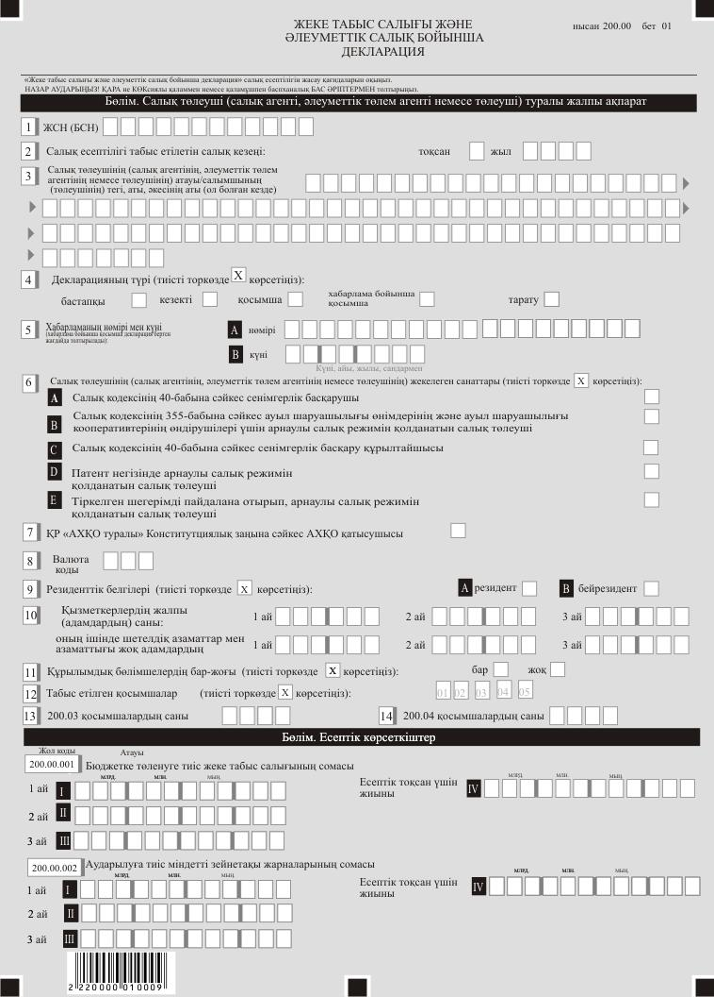

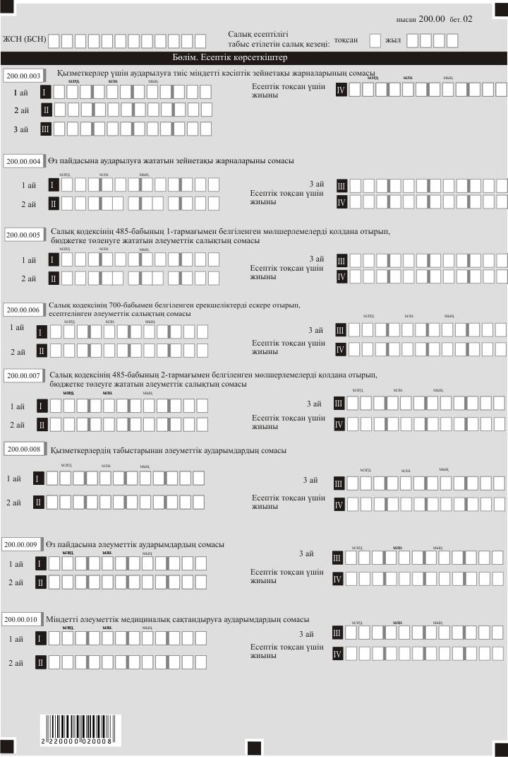

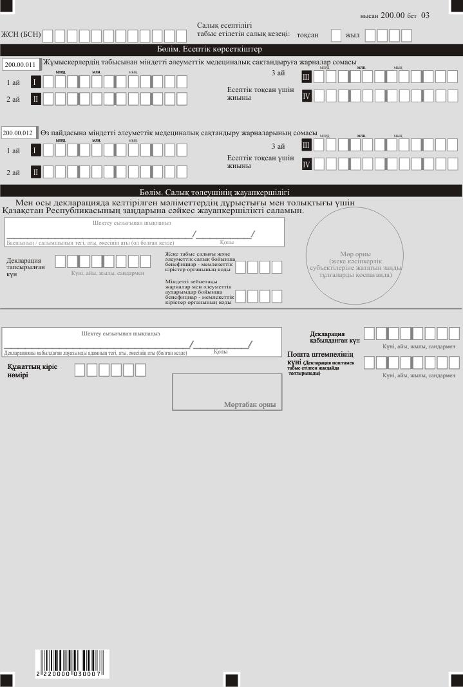

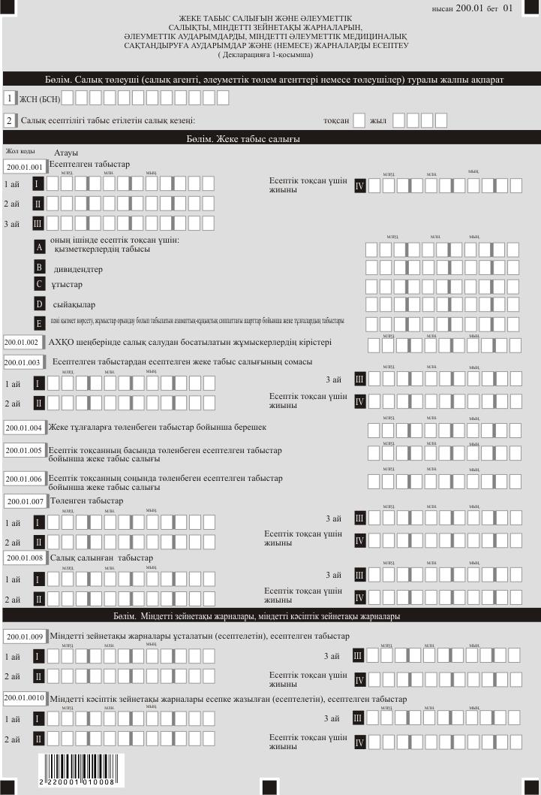

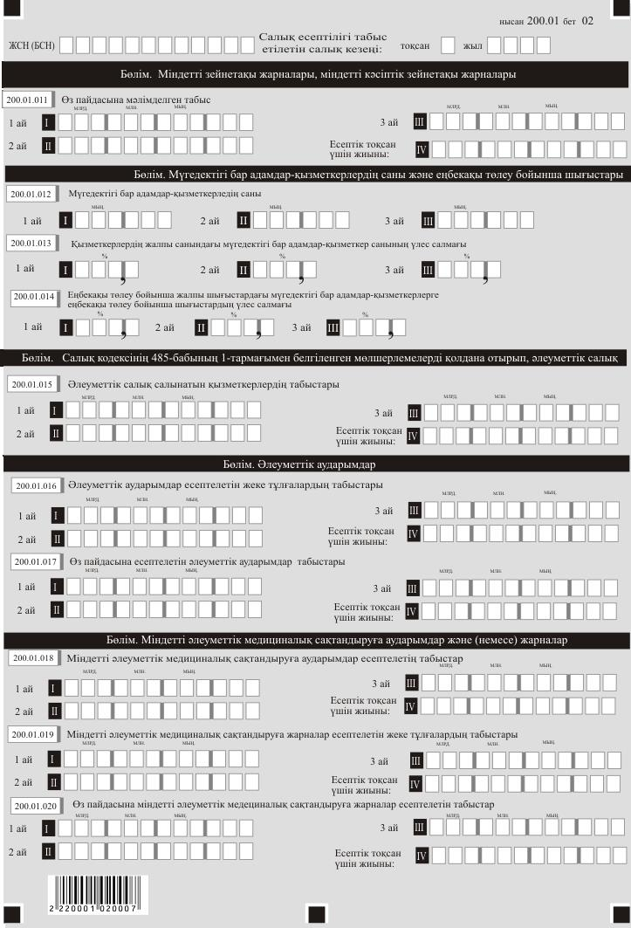

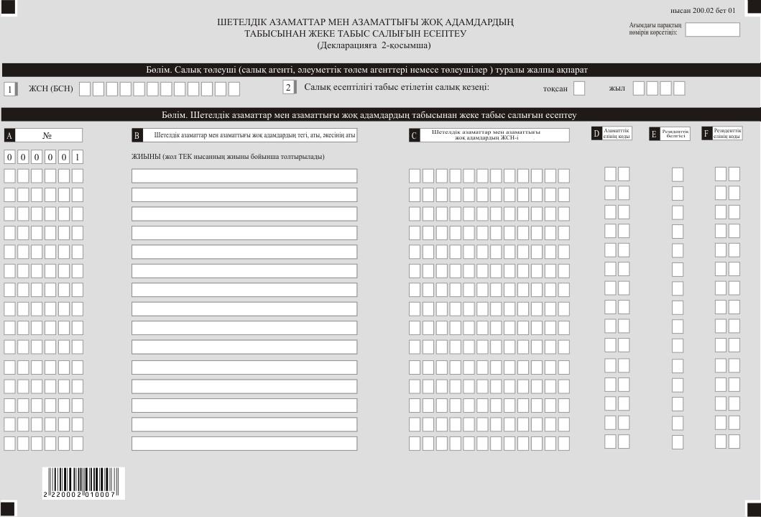

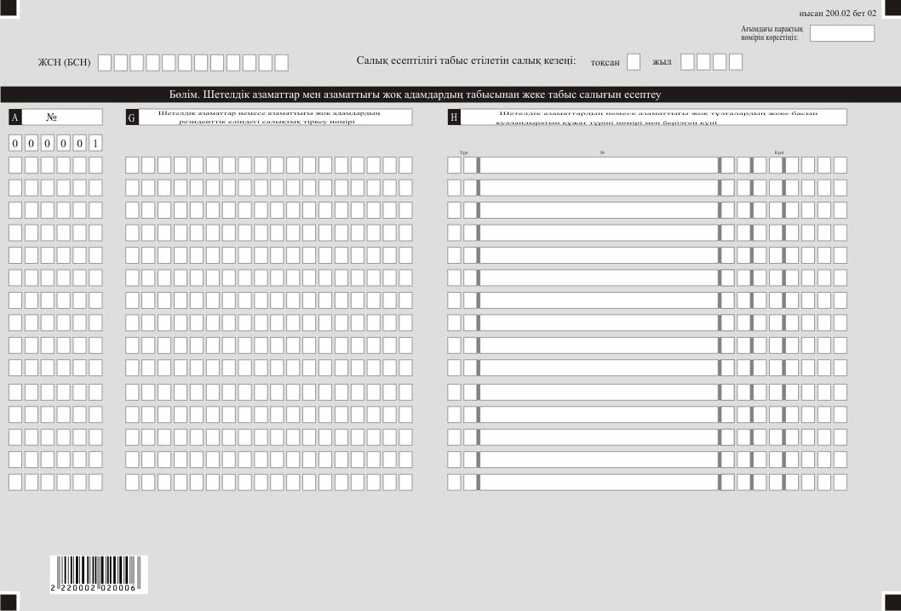

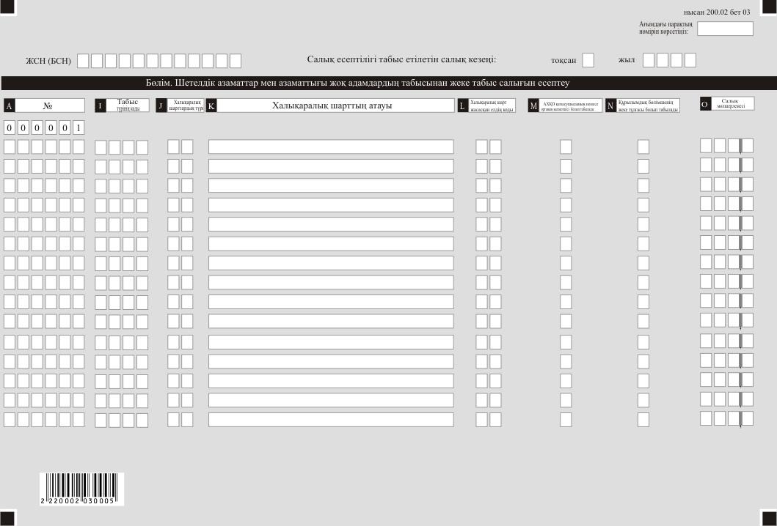

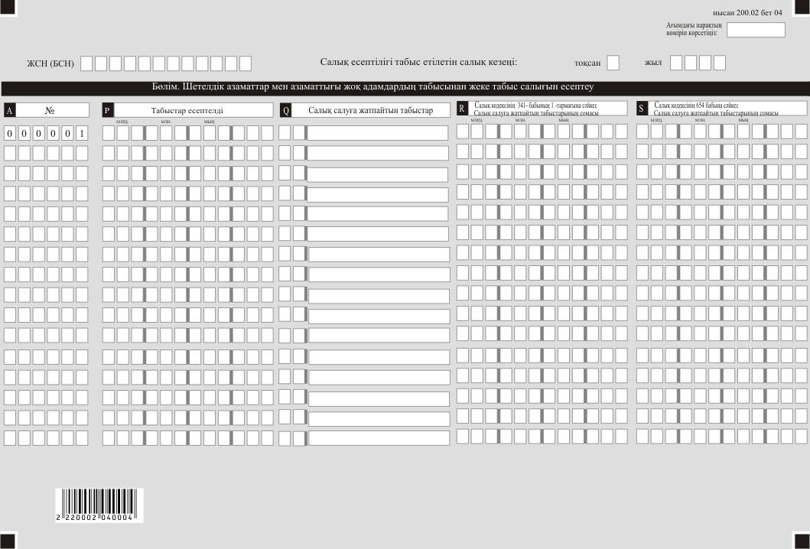

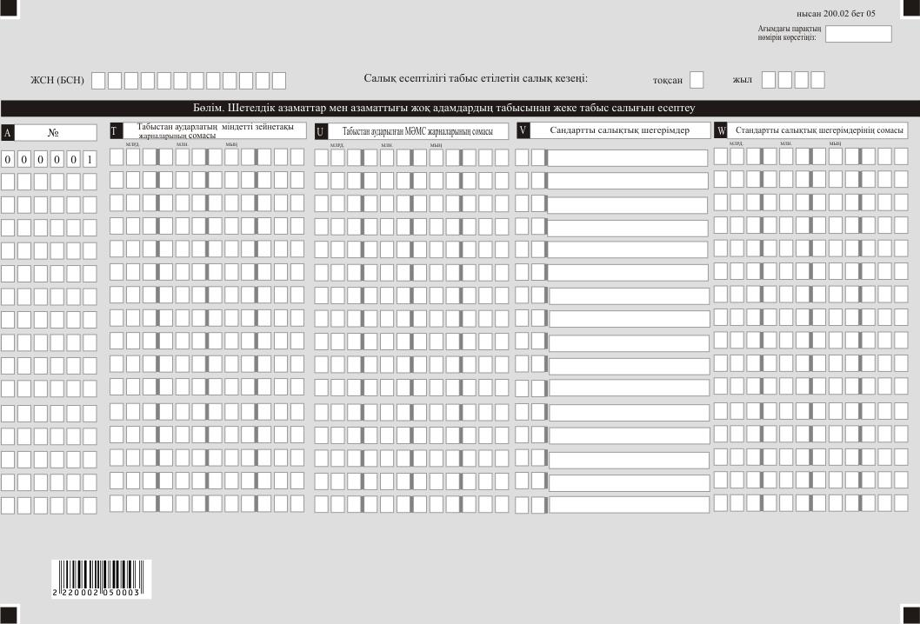

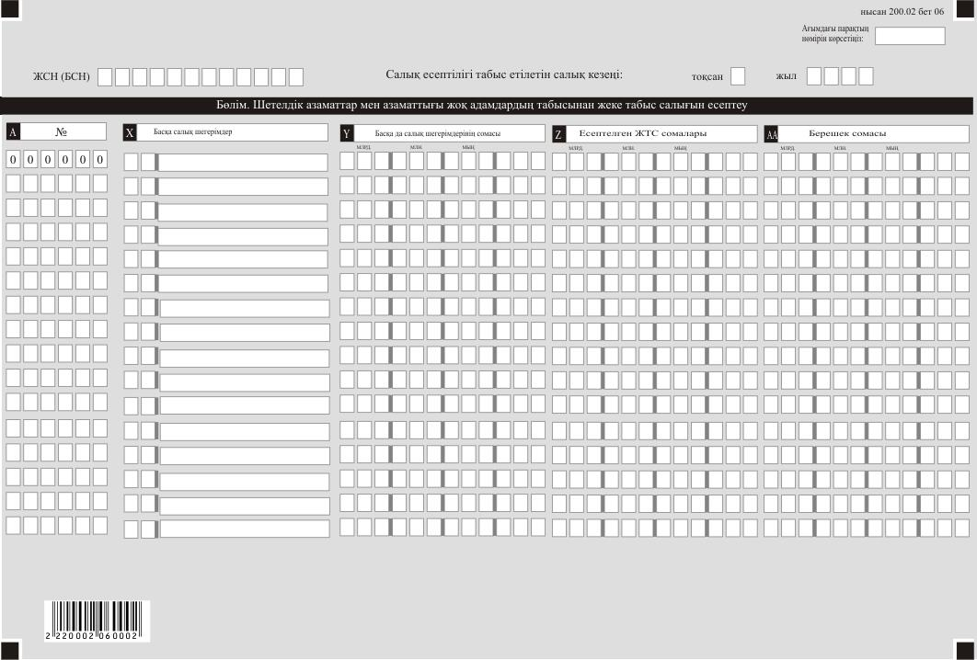

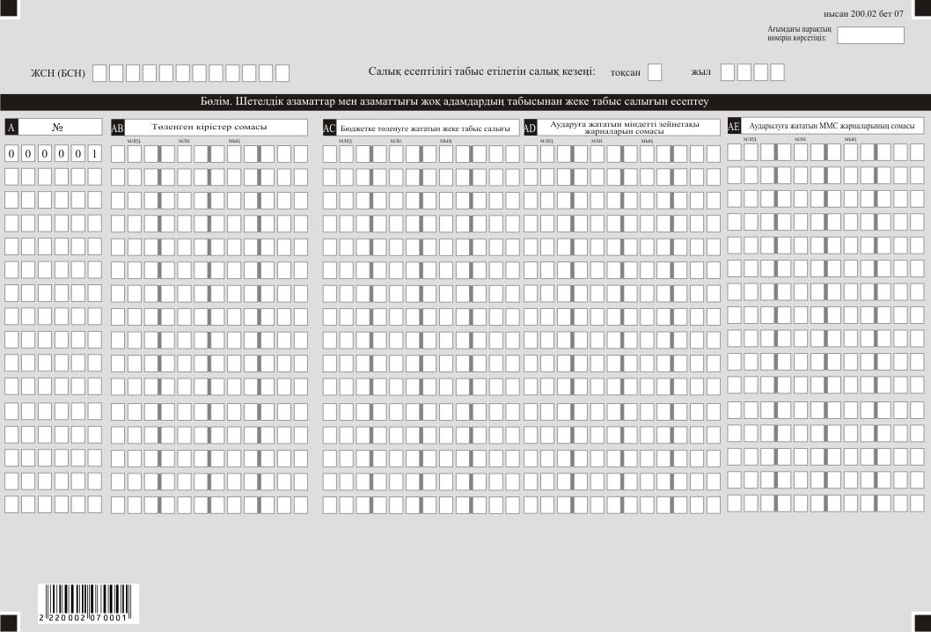

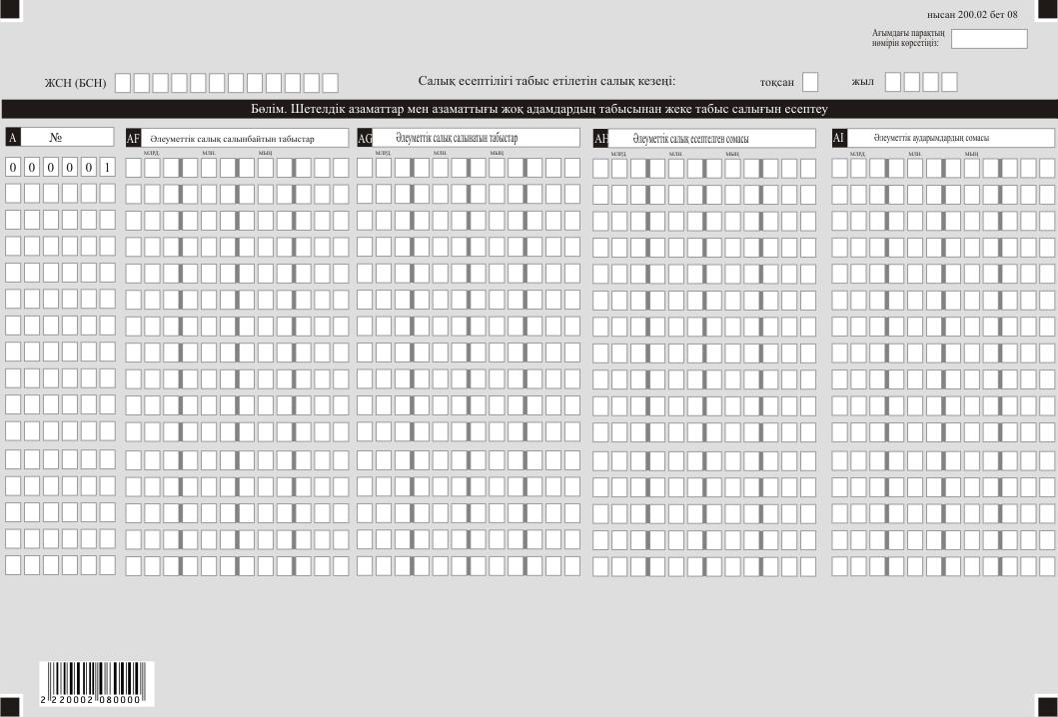

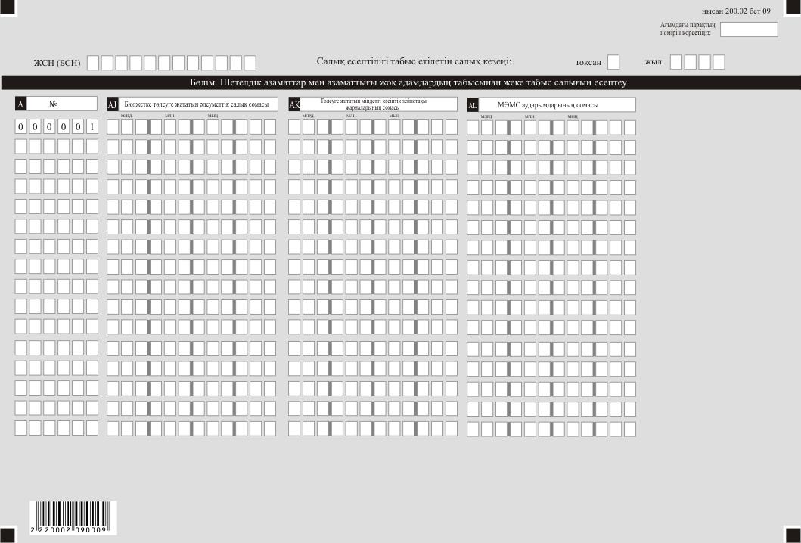

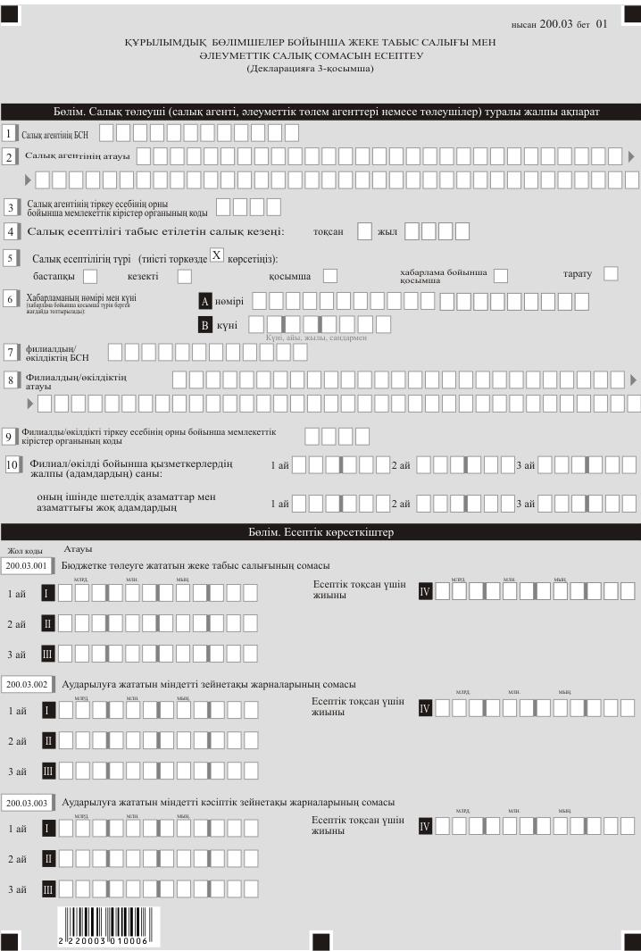

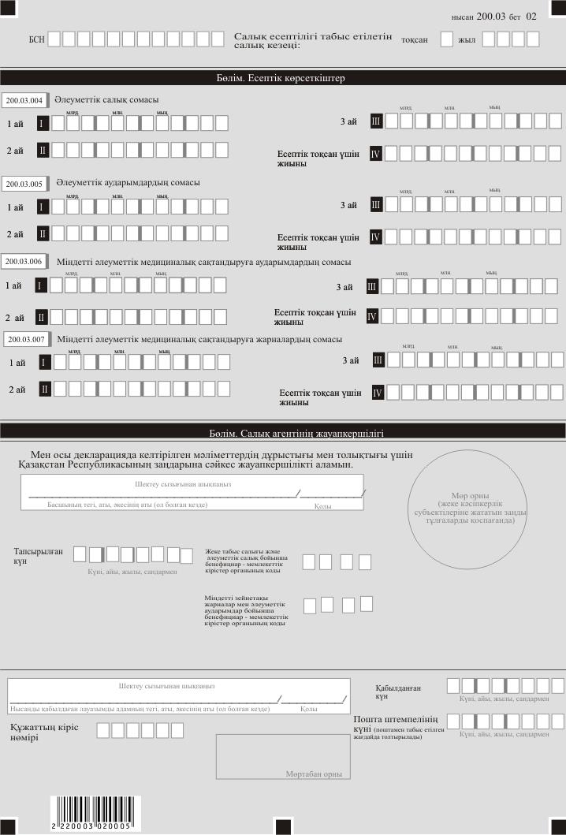

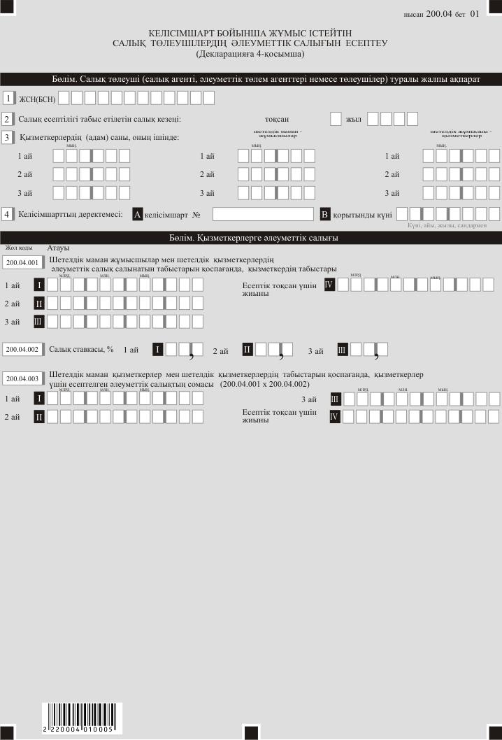

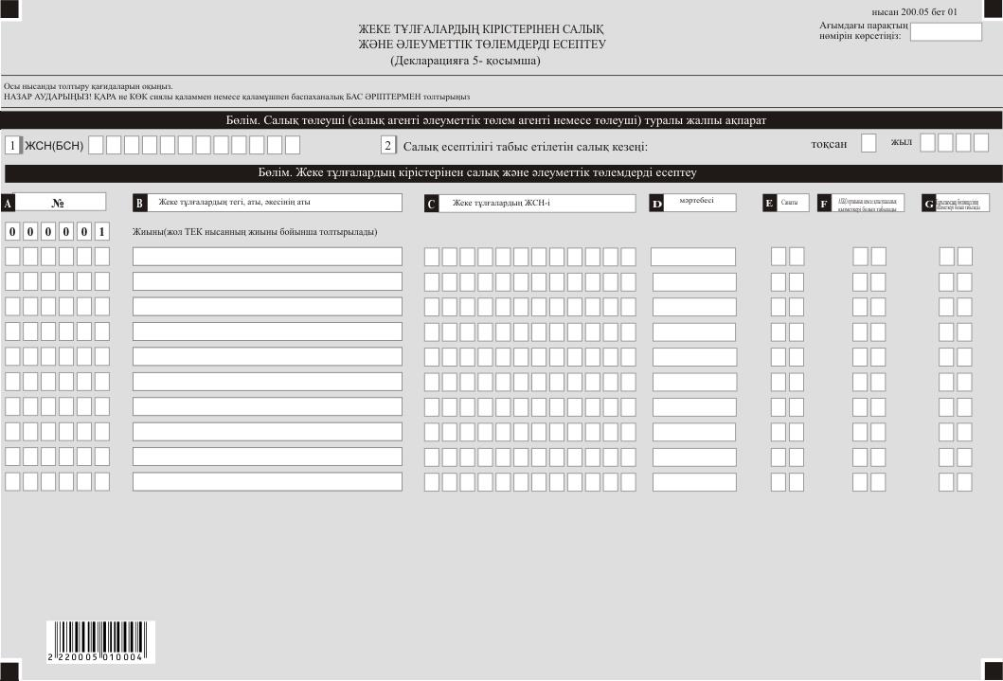

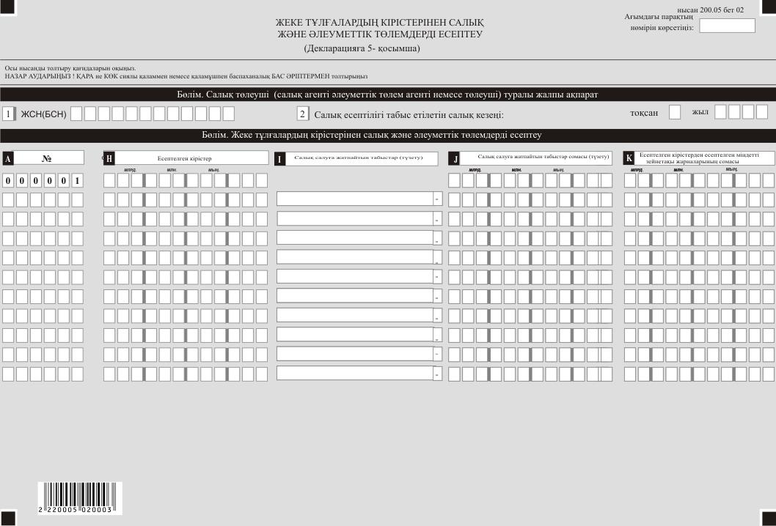

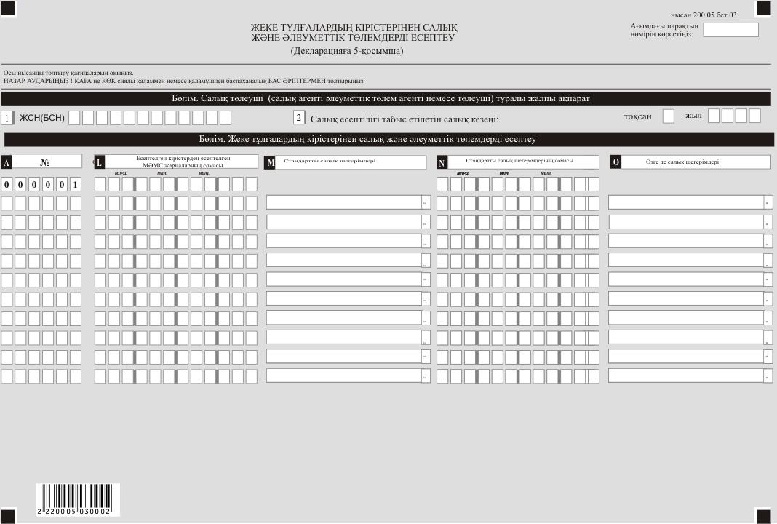

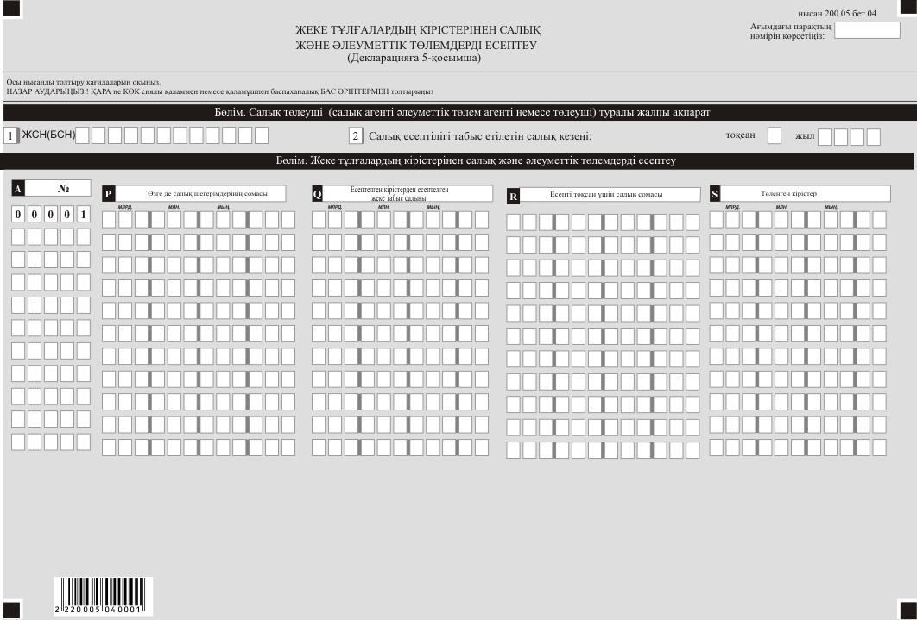

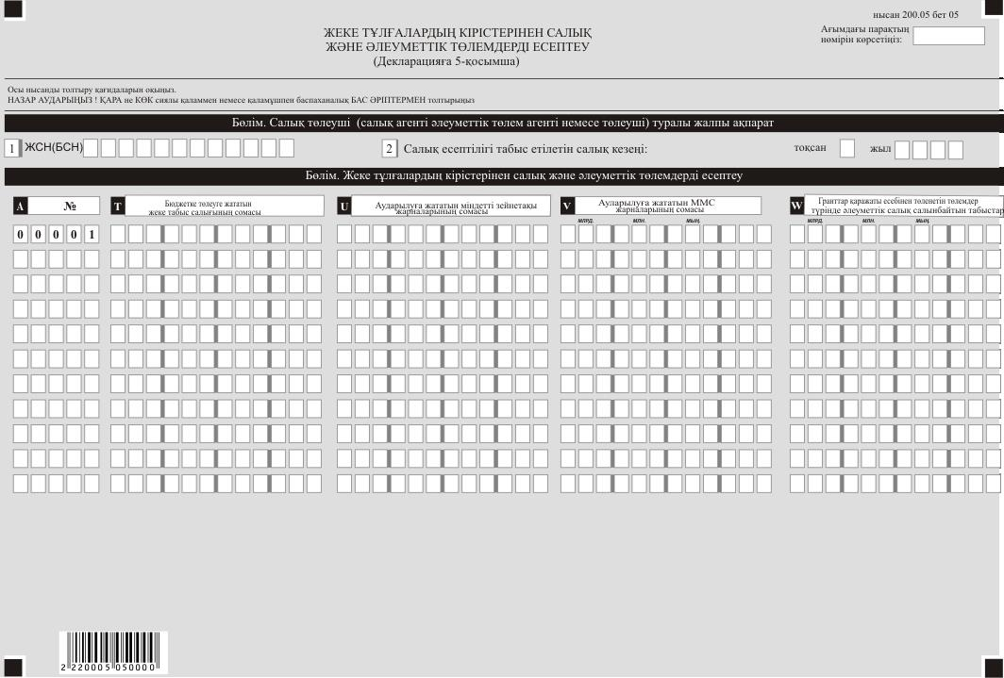

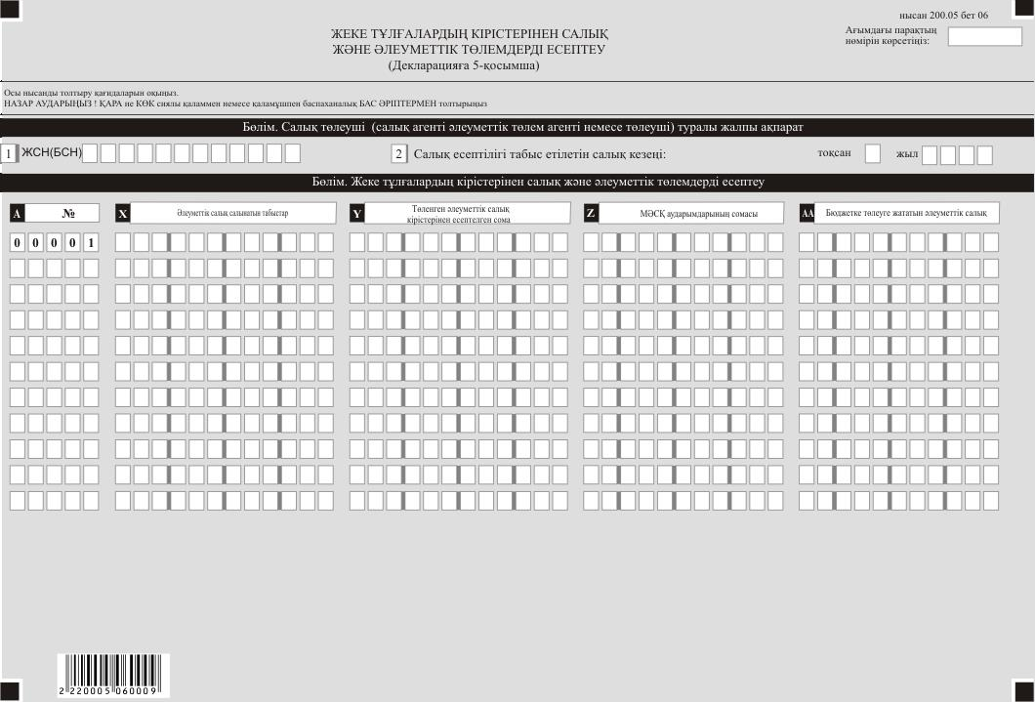

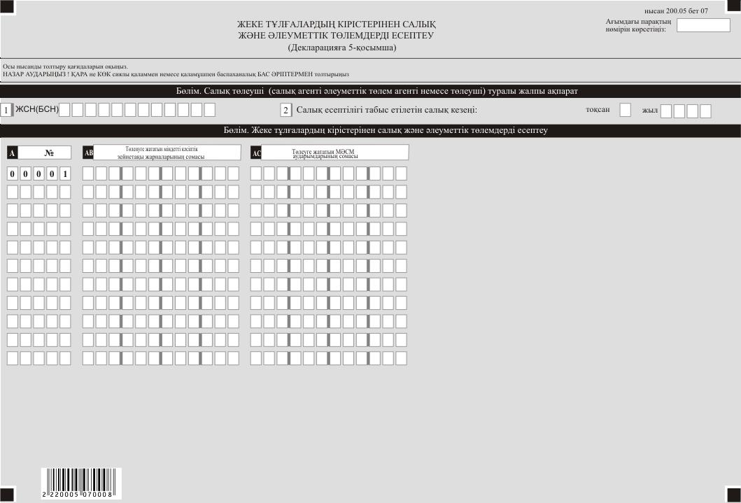

Қазақстан Республикасы
Премьер-Министрінің
орынбасары -
Қаржы министрінің
2022 жылғы 29 қыркүйектегі
№ 1002 бұйрығына
3-қосымша
Қазақстан Республикасы
Премьер-Министрінің
бірінші орынбасары –
Қазақстан Республикасы
Қаржы министрінің
2020 жылғы 20 қаңтардағы
№ 39 бұйрығына
118-қосымша
"Жеке табыс салығы және әлеуметтік салық бойынша декларация (200.00-нысан)" салық есептілігін жасау қағидалары
1-тарау. Жалпы ережелер

1. Осы "Жеке табыс салығы және әлеуметтік салық бойынша декларация (200.00–нысан)" салық есептілігін жасау қағидалары (бұдан әрі – Қағидалар) "Салық және бюджетке төленетін басқа да міндетті төлемдер туралы" Қазақстан Республикасының Кодексіне (Салық кодексі) (бұдан әрі – Салық кодексі) және "Қазақстан Республикасында зейнетақымен қамсыздандыру туралы" (бұдан әрі – Зейнетақымен қамсыздандыру туралы заңы), "Міндетті әлеуметтік медициналық сақтандыру туралы" (бұдан әрі – Міндетті әлеуметтік медициналық сақтандыру туралы заңы) "Міндетті әлеуметтік сақтандыру туралы" (бұдан әрі – Міндетті әлеуметтік сақтандыру туралы заңы), Қазақстан Республикасының Заңдарына сәйкес әзірленген.
Қағидалар жеке табыс салығын (бұдан әрі – ЖТС), әлеуметтік салықтарды есептеуге, сондай-ақ мiндетті зейнетақы жарналарының (бұдан әрі – мiндетті зейнетақы жарналары), ұстауға (қоса есептеуге) және бірыңғай жинақтаушы зейнетақы қорына (бұдан әрі – БЖЗҚ) аударуға, Мемлекеттік әлеуметтік сақтандыру қорына (бұдан әрі – МӘМС) әлеуметтiк аударымдар (бұдан әрі – әлеуметтік аударымдар) және міндетті әлеуметтікмедициналық сақтандыруға аударымдар және (немесе) жарналардың сомаларын есептеуге және аударуға арналған "Жеке табыс салығы мен әлеуметтік салық бойынша декларация" салық есептілігі нысанын (бұдан әрі – декларация) жасау тәртібін айқындайды.
Декларацияны Салық кодексінің 8-бөлімі 35 және 36-тарауларына, 19-бөлімінің 74-тарауына, 19-бөлімге сәйкес жеке тұлғаларға оңайлатылған декларация негізінде шаруа немесе фермер қожалықтары үшін арнаулы салық режимін қолданатындарды қоспағанда, салық агенттері, Зейнетақымен қамсыздандыру туралы заңына сәйкес міндетті зейнетақы жарналарын, міндетті кәсіптік зейнетақы жарналарын төлеу жөніндегі агенттері, Міндетті әлеуметтік сақтандыру туралы заңға сәйкес әлеуметтік аударымдарды төлеушілер, Міндетті әлеуметтік медициналық сақтандыру туралы заңға сәйкес әлеуметтік аударымдарды төлеушілер, оның ішінде зейнетақымен қамсыздандыру және әлеуметтік сақтандыру туралы, міндетті әлеуметтік медициналық сақтандыру заңдарында белгіленген мөлшерлерде өз пайдасына міндетті зейнетақы жарналары, әлеуметтік аударымдар, МӘМС жарналар бойынша оңайлатылған декларация және патент негізіндегі салық төлеушілер (салық агенттері, шаруа немесе фермер қожалықтары үшін арнаулы салық режимдерін қолданатындарды қоспағанда), жеке практикамен аналысатын жеке тұлғалар жасайды.
Салық кодексінің 482-бабы 3-тармағына сәйкес заңды тұлғаның шешімімен дербес әлеуметтік салық төлеушілер болып танылған құрылымдық бөлімшелер жеке табыс салығы бойынша салық агенттері болып танылады.
Салық кодексінің 697, 698, 699, 700 және 701-баптарына сәйкес қызметін арнаулы салық режимі шеңберінде жүзеге асыратын және салық салынуы жалпыға бірдей тәртіпте қызметті жүзеге асыратын салық төлеуші декларацияны Салық кодексінің 207-бабы 1-тармағына сәйкес әрбір қызмет түрі бойынша бөлек табыс етуді жүргізеді.
1-1. Осы нысан 2022 жылғы 1 шілдеден бастап туындайтын құқықтық қатынастарға қолданылады.
2. Декларация декларацияның өзінен (200.00-нысан) және салық міндеттемесінің есептелуі туралы ақпараттарды егжей-тегжейлі көрсетуге арналған оған қосымшалардан (200.01-ден 200.05-ке дейінгі нысандар) тұрады.
3. Декларацияны толтыру кезінде түзетуге, өшіруге және тазалауға жол берілмейді.
4. Көрсеткіштер болмаған кезде тиісті декларацияның торкөздері толтырылмайды.
5. Декларацияға қосымшалартиісті көрсеткіштерді ашуды талап ететін декларация жолдарын толтыру кезінде міндетті тәртіпте жасалады.
6. Декларацияға қосымшаларда көрсетілуі тиіс деректер болмаған жағдайда олар жасалмайды.
7. Декларацияға қосымшалардың парағында бар жолдардағы көрсеткіштер саны асып түскен жағдайда, декларацияға қосымшалардың осындай тағы парағы толтырылады.
8. Осы Қағидадаларда мынадай арифметикалық белгілер қолданылады: "+" – қосу, "–" – алу, "х" – көбейту, "/" – бөлу, "=" – тең.
9. Сомалардың теріс мәндері декларацияның тиісті жолының (бағанының) бірінші сол жақтағы торкөзінде "–" белгісімен белгіленеді.
10. Декларация жасау кезінде:
1) қағаз жеткізгіште – қара немесе көк сиялы қаламмен немесе қаламұшпен, баспаханалық бас әріптермен немесе баспа құрылғысын пайдалана отырып толтырылады;

2) электрондық нысанда – Салық кодексінің 208-бабына сәйкес толтырылады.

11. Салық төлеуші (салық агенті) декларацияны Салық кодексінің 204-бабы 2-тармағына сәйкес қағаз және (немесе) электрондық жеткізгіштерде қазақ және (немесе) орыс тілдерінде жасайды, қол қояды, (Қазақстан Республикасының заңнамасында белгіленген жағдайларда мөрмен не электрондық цифрлық қолтаңбамен) куәландырады.
12. Декларацияны табыс ету кезінде:
1) келу тәртібінде қағаз жеткізгіште – екі данада жасалады, бір данасы декларацияны қабылдаған мемлекеттік кірістер органы қызметкерінің тегі, аты, әкесінің атын (болған кезде) мен қойылған қолы және мөрдің (мөртабан) бедері белгісімен салық төлеушіге (салық агентіне) қайтарылады;
2) пошта арқылы хабарламасы бар тапсырыс хатпен қағаз жеткізгіште – салық төлеуші (салық агенті) пошта немесе өзгелей байланыс ұйымының хабарламасын алады;
3) ақпараттарды компьютерлік өңдеуге жол беретін электрондық нысанда – салық төлеуші (салық агенті) мемлекеттік кірістер органдарының салық есептілігін қабылдау жүйесінің салық есептілігінің қабылданғаны немесе қабылданбағандығы туралы хабарлама алады.
13. Қосымшалардың "Салық төлеуші (салық агенті) туралы жалпы ақпарат" деген бөлімінде декларацияның "Салық төлеуші (салық агенті) туралы жалпы ақпарат" деген бөліміндегі көрсетілген тиісті деректерді көрсетеді.
2-тарау. Декларацияны толтыру бойынша түсіндірме (200.00-нысан)
14. "Салық төлеуші (салық агенті, агент немесе әлеуметтік төлемдерді төлеуші) туралы жалпы ақпарат" деген бөлімде салық төлеуші мынадай деректерді:
1) салық төлеушінің жеке сәйкестендіру нөмірін (бизнес-сәйкестендіру нөмірі) (бұдан әрі – ЖСН (БСН).
Салық міндеттемесін сенімгерлікпен басқарушы орындаған кезде жолда сенімгерлікпен басқарушыны ЖСН (БСН);
2) салық есептілігі табыс етілетін салық кезеңі – есепті салық кезеңдері кіретін есепті тоқсан (араб цифрымен көрсетіледі);
3) салық төлеушінің (салық агенті, агент немесе әлеуметтік төлемдерді төлеуші) салымшының (төлеушінің) тегі, аты, әкесінің аты (болған кезде) – жеке тұлғаның тегі, аты, әкесінің аты (болған кезде) немесе құрылтай құжаттарына сәйкес заңды тұлғаның атауы.
Салық міндеттемелерін сенiмгерлікпен басқарушы орындаған кезде, жолда сенімгерлікпен басқарушы жеке тұлғаның тегі, аты, әкесінің аты (болған кезде) немесе сенімгерлікпен басқарушы заңды тұлғаның атауы;
4) декларацияның түрі.
Тиісті торкөздер декларацияны Салық кодексінің 206-бабында көрсетілген салық есептілігінің түрлеріне жатқызу ескеріле отырып белгіленеді;
5) хабарламаның нөмірі мен күні.
Торкөздер Салық кодексінің 206-бабы 3-тармағының 4) тармақшасында көзделген декларацияны табыс еткен кезде белгіленеді;
6) салық төлеушінің (салық агентінің немесе әлеуметтік төлемдерді төлеушінің) жекелеген санаттары көрсетіледі.
Егер салық төлеуші А, B, C, D және Е жолдарында көрсетілген санаттардың біріне жататын кезде мынадай торкөздер белгіленеді:
А – Салық кодексінің 40-бабына сәйкес сенімгерлік басқару;
В – Салық кодексінің 355-бабына сәйкес ауыл шаруашылығы өнімдерін және ауыл шаруашылығы кооперативтері үшін арнаулы салық режимін қолданатын салық төлеуші;
С – Салық кодексінің 40-бабына сәйкес сенімгерлік басқару құрылтайшысы;
D – Салық кодексінің 355-бабына сәйкес патент негізінде арнаулы салық режимін қолданатын салық төлеуші;
Е – Салық кодексінің 355-бабына сәйкес тіркелген шегерімді пайдалана отырып, арнаулы салық режимін қолданатын салық төлеуші көрсетіледі.
Егер 6 В бағанын белгілеген салық төлеуші бір мезгілде 6 А, 6 С немесе 6 D бағанына жатқан кезде, онда тиісінше 6 В мен 6 А, 6 В мен 6 С немесе 6 D бағандарының екеуін де белгілейді;

7) "Астана" халықаралық қаржы орталығы туралы" Қазақстан Республикасының Конституциялық заңына (бұдан әрі – Конституциялық заң) сәйкес "Астана" халықаралық қаржы орталығының (бұдан әрі – АХҚО) қатысушысы);
8) валюта коды – "Кедендік декларацияларды толтыру үшін пайдаланылатын жіктеуіштер туралы" Кеден одағы Комиссиясының 2010 жылғы 20 қыркүйектегі №378 шешімімен бекітілген 23 "Валюталар жіктеуіші" қосымшасына сәйкес.
Осы валюта коды әлеуметтік төлемдерге қолданылмайды, олар декларацияның және оған қосымшалардың тиісті жолдарында теңгемен көрсетіледі;
9) резиденттік белгісі:
А торкөзін Қазақстан Республикасының резидент салық төлеушісі белгілейді;
В торкөзін Қазақстан Республикасының резидент емес салық төлеушісі белгілейді;
10) қызметкерлердің жалпы саны (адам) – есепті тоқсанда кірістері есептелген қызметкерлердің, оның ішінде шетелдіктер мен азаматтығы жоқ адамдардың саны.
Қосымша декларацияны беру кезінде бұрын табыс етілген кезекті декларацияда көрсетілген сан мен салық кезеңіндегі нақты сан арасындағы айырманы көрсету;
11) резидент заңды тұлғаның шешімі бойынша ЖТС бойынша салық агенттері және әлеуметтік салық бойынша дербес төлеушілер болып танылмаған құрылымдық бөлімшелердің болуы.
Резидент заңды тұлғада ЖТС бойынша салық агенттері және әлеуметтік салық бойынша дербес төлеушілер болып танылмаған құрылымдық бөлімшелері болған кезде тиісті торкөз белгіленеді. Ұяшықтардың бірін толтыру үшін міндетті;
12) ұсынылған қосымшалар.
Берілген қосымшалардың тиісті торкөздері белгіленеді;
13) қосымшалар саны 200.03.
ЖТС бойынша салық агенттері және әлеуметтік салық бойынша дербес төлеушілер болып танылмаған резидент заңды тұлғаның құрылымдық бөлімшелерінің санына сәйкес келетін 200.03-қосымшалардың саны көрсетіледі; 200.04-қосымшалардың саны;

14) Салық кодексінде белгіленген тәртіппен Қазақстан Республикасымен жасалған келісімшарттардың санына сәйкес келетін 200.04 Қосымшаларының саны көрсетіледі.
15. "Есептік көрсеткіштер" деген бөлімде:

1) 200.00.001 I, 200.00.001 II және 200.00.001 III жолдары осы нысанға 200.03-қосымшада көрсетуге тиіс ЖТС бойынша салық агенттері және әлеуметтік салық бойынша дербес төлеушілер болып танылмаған, құрылымдық бөлімшелер жұмыскерлерінің табыстары бойынша бюджетке төлеуге жататын ЖТС-ның сомасын қоспағанда, салық агенті үшін (оның ішінде Салық кодексінің 353-бабына сәйкес салық агенттері болып танылған құрылымдық бөлімшелер) жеке тұлғаларға төленген табыстардан есептелген және есепті тоқсанның әрбір айында бюджетке аударылуға жататын ЖТС-ның сомасын көрсетуге арналған.
200.00.001 IV жолы 200.00.001 I, 200.00.001 II және 200.00.001 III жолдарының сомасы ретінде айқындалатын, есепті тоқсан үшін салықтың қорытынды сомасын көрсетуге арналған;

2) 200.00.002 I, 200.00.002 II және 200.00.002 III жолдары осы нысанға 200.03-қосымшада көрсетілуге тиіс салық агенттерімен дербес төлеушілер болып танылмаған, құрылымдық бөлімшелер үшін бюджетке төлеуге жататын міндетті зейнетақы жарналары сомасын қоспағанда, салық агенті үшін (оның ішінде Салық кодексінің 353-бабына сәйкес салық агенттері болып танылған құрылымдық бөлімшелерді қоса алғанда) Қазақстан Республикасының зейнетақы заңнамасына сәйкес азаматтық-құқықтық сипаттағы шарттар бойынша жұмыскерлер мен жеке тұлғаларға төленген табыстардан есептелген және есепті тоқсанның әрбір айында БЖЗҚ аударылуға жататын міндетті зейнетақы жарналары сомасын көрсетуге арналған.
200.00.002 IV жолы 200.00.002 I, 200.00.002 II және 200.00.003 III жолдарының сомасы ретінде айқындалатын, есепті тоқсан үшін міндетті зейнетақы жарналарының қорытынды сомасын көрсетуге арналған;

3) 200.00.003 I, 200.00.003 II және 200.00.003 III жолдары осы нысанға 200.03- қосымшада көрсетуге тиіс салық агенттерімен дербес төлеушілер болып танылмаған, құрылымдық бөлімшелер үшін бюджетке төлеуге жататын міндетті кәсіптік зейнетақы жарналары сомасын қоспағанда, салық агентімен (оның ішінде Салық кодексінің 353-бабына сәйкес салық агенттері болып танылған құрылымдық бөлімшелерді қоса алғанда) Қазақстан Республикасының зейнетақы заңнамасына сәйкес есепті тоқсанның әрбір айында қызметкерлерге есептелген табыстардан есептелетін және БЖЗҚ аударылуға жататын міндетті кәсіптік зейнетақы жарналары сомасын көрсетуге арналған.
200.00.003 IV жолы 200.00.003 I, 200.00.003 II және 200.00.003 III жолдарының сомасы ретінде айқындалатын, есепті тоқсан үшін міндетті кәсіптік зейнетақы жарналарының қорытынды сомасын көрсетуге арналған;
4) 200.00.004 I, 200.00.004 II және 200.00.004 III жолдары жеке практикамен айналысатын тұлғалардың (оңайлатылған декларация мен патент негізінде шаруа немесе фермер қожалықтары үшін арнаулы салық режимдерін қолданатындарды қоспағанда) есепті тоқсанның әрбір айы үшін БЖЗҚ-ға өз пайдасына аударуға жататын міндетті зейнетақы жарналарының сомасын көрсетуге арналған.
200.00.004 IV жолы 200.00.004 I, 200.00.004 II және 200.00.004 III жолдарының сомасы ретінде айқындалатын есепті тоқсан үшін міндетті зейнетақы жарналарының жиынтық сомасын көрсетуге арналған;

5) 200.00.005 I, 200.00.005 II және 200.00.005 III жолдары осы нысанға 200.03-қосымшада көрсетілуге жататын ЖТС бойынша салық агенттері және әлеуметтік салық бойынша дербес төлеушілер болып танылмаған құрылымдық бөлімшелер үшін бюджетке төленуге жататын әлеуметтік салық сомасын қоспағанда, есепті тоқсанның әрбір айы үшін Салық Кодексінің 485-бабының 1-тармағына сәйкес есептелген және міндетті әлеуметтік сақтандыру туралы Заңға сәйкес есептелген әлеуметтік аударымдар сомасына азайтылған, бюджетке төленуге жататын, салық агенті үшін (оның ішінде Салық кодексінің 353-бабына сәйкес салық агенттері деп танылған құрылымдық бөлімшелер) әлеуметтік салық сомасын көрсетуге арналған.
Бұл жолдарды ауыл шаруашылығы өнімін өндірушілер мен ауыл шаруашылығы кооперативтері үшін арнаулы салық режимін қолданатын салық төлеушілер толтырмайды.
Төлеуге жататын әлеуметтік салықты есептеу әрбір қызметкер бойынша жүргізіледі.
200.00.005 IV жолы 200.00.005 I, 200.00.005 II және 200.00.005 III жолдарының сомасы ретінде айқындалатын, есепті тоқсан үшін салықтың жиынтық сомасын көрсетуге арналған;

6) ауыл шаруашылығы өнімін өндірушілер және ауыл шаруашылығы кооперативтері үшін арнаулы салық режимін қолданатын салық төлеушілер декларацияны табыс еткен кезде, бюджетке төленуге жататын әлеуметтік салық сомасы Салық кодексінің 700-бабында белгіленген ерекшеліктер ескеріле отырып, 200.00.006 жолында көрсетіледі (6 В торкөзін толтыру кезінде).
200.00.006 I, 200.00.006 II және 200.00.006 III жолдары есепті тоқсанның әрбір айы үшін әлеуметтік салық сомасын көрсетуге арналған.
200.00.006 IV жолы 200.00.006 I, 200.00.006 II және 200.00.006 III жолдарының сомасы ретінде айқындалатын, есепті тоқсан үшін салықтың жиынтық сомасын көрсетуге арналған;

7) 200.00.007 I, 200.00.007 II және 200.00.007 III жолдары Салық Кодексінің 485-бабы 2-тармағына сәйкес есептелген, әлеуметтік аударымдар сомасына азайтылған және салық төлеуші өзі үшін және қызметкерлері үшін есепті тоқсанның әрбір айы үшін төлейтін бюджетке төленуге жататын әлеуметтік салық сомасын көрсетуге арналған.
200.00.007 IV жолы 200.00.007 I, 200.00.007 II және 200.00.007 III жолдарының сомасы ретінде айқындалатын, есепті тоқсан үшін салықтың жиынтық сомасын көрсетуге арналған;

8) 200.00.008 I, 200.00.008 II және 200.00.008 III жолдары осы нысанға 200.03-қосымшада көрсетілуге жататын, салық агенттері деп танылмаған құрылымдық бөлімшелер үшін бюджетке төленуге жататын әлеуметтік аударымдар сомасын қоспағанда, салық агенті (оның ішінде Салық кодексінің 353-бабына сәйкес салық агенттері деп танылған құрылымдық бөлімшелер) үшін міндетті әлеуметтік сақтандыру туралы Заңға сәйкес айқындалатын, есепті тоқсанның әрбір айында әлеуметтік аударымдардың сомасын көрсетуге арналған.
200.00.008 IV жолы сома ретінде айқындалатын есепті тоқсан үшін әлеуметтік аударымдардың жиынтық сомасын көрсетуге арналған 200.00.008 I, 200.00.008 II және 200.00.008 III жолдары;
9) 200.00.009 I, 200.00.009 II және 200.00.009 III жолдары дара кәсіпкерлердің (оңайлатылған декларация мен патент негізінде шаруа немесе фермер қожалықтары үшін арнаулы салық режимдерін қолданатындарды қоспағанда), жеке практикамен айналысатын адамдардың есепті тоқсанның әрбір айы үшін өз пайдасына әлеуметтік аударымдар сомасын көрсетуге арналған.
200.00.009 IV жолы 200.00.009 I, 200.00.009 II және 200.00.009 III жолдарының сомасы ретінде айқындалатын, есепті тоқсан үшін әлеуметтік аударымдардың қорытынды сомасын көрсетуге арналған;

10) 200.00.010 I, 200.00.010 II және 200.00.010 III жолдары міндетті әлеуметтік медициналық сақтандыру туралы Заңға сәйкес МӘМС аударымдарының сомасын көрсетуге арналған.
200.00.010 IV жолы 200.00.010 I, 200.00.010 II және 200.00.010 III жолдарының сомасы ретінде айқындалатын есепті тоқсан үшін МӘМС аударымдарының қорытынды сомасын көрсетуге арналған;

11) 200.00.011 I, 200.00.011 II және 200.00.011 III жолдары Міндетті әлеуметтік медициналық сақтандыру туралы Заңға сәйкес жұмыскерлердің табыстарынан МӘМС жарналарының сомасын көрсетуге, сондай-ақ осындай жарналар бойынша есептеуді (ұстап қалуды) және салық агенттері жүзеге асыратын азаматтық-құқықтық сипаттағы шарттар бойынша кірістер алатын жеке тұлғалар жарналарының сомасын көрсетуге арналған.
200.00.011 IV жолы 200.00.011 I, 200.00.011 II және 200.00.011 III жолдарының сомасы ретінде айқындалатын есепті тоқсан үшін МӘМС жарналарының қорытынды сомасын көрсетуге арналған;

12) 200.00.012 I, 200.00.012 II және 200.00.012 III жолдары дара кәсіпкерлердің (оңайлатылған декларация мен патент негізінде шаруа немесе фермер қожалықтары үшін арнаулы салық режимдерін қолданатындарды қоспағанда) және жеке практикамен айналысатын адамдардың есепті тоқсанның әрбір айы үшін міндетті әлеуметтік медициналық сақтандыру туралы Заңға сәйкес өз пайдасына МӘМС жарналарының сомасын көрсетуге арналған.
200.00.012 IV жолы 200.00.012 I, 200.00.012 II және 200.00.012 III жолдарының сомасы ретінде айқындалатын есепті тоқсан үшін өз пайдасына МӘМС жарналарының қорытынды сомасын көрсетуге арналған.
16. Салық төлеушінің жауапкершілігі бөлімінде":
1) "Салымшы басшысының Тегі, Аты, Әкесінің аты (ол болған кезде)/Тегі, Аты, Әкесінің аты (ол болған кезде)" жолында құрылтай құжаттарына/салымшыға, жеке басын куәландыратын құжаттарға сәйкес басшының тегі, аты, әкесінің аты (ол болған кезде) көрсетіледі.
Егер декларацияны дара кәсіпкер табыс етсе, жеке практикамен айналысатын адам жеке басын куәландыратын құжаттарға сәйкес оның тегін, атын, әкесінің атын (ол болған кезде) көрсетеді.
Салық міндеттемесін сенімгерлікпен басқарушы орындаған кезде мүлікті сенімгерлікпен басқару шартына сәйкес сенімгерлікпен басқарушының не сенімгерлікпен басқару туындайтын өзге жағдайларда пайда алушының тегі, аты, әкесінің аты (ол болған кезде) көрсетіледі;
2) декларацияны беру күні-декларацияны мемлекеттік кіріс органына табыс етудің ағымдағы күні;
3) ЖТС және әлеуметтік салық бойынша бенефициар Мемлекеттік кірістер органының коды – салық агентінің Тіркеу есебінің орны бойынша Мемлекеттік кірістер органының коды;
4) міндетті зейнетақы жарналары және әлеуметтік аударымдар бойынша бенефициар – Мемлекеттік кірістер органының коды – салық агентінің, салымшының (төлеушінің) орналасқан (тұрғылықты) жері бойынша Мемлекеттік кірістер органының коды);
5) "Декларацияны қабылдаған лауазымды адамның тегі, аты, әкесінің аты (ол болған кезде)" жолында-декларацияны қабылдаған мемлекеттік кіріс органы қызметкерінің тегі, аты, әкесінің аты (ол болған кезде), сондай-ақ оның қолы;

6) декларацияны қабылдау күні – Салық кодексінің 209-бабы 2-тармағына сәйкес декларацияны табыс ету күні;
7) құжаттың кіріс нөмірі-Мемлекеттік кіріс органы беретін декларацияның тіркеу нөмірі;
8) пошта штемпелінің күні – пошта немесе өзге де байланыс ұйымы қойған пошта штемпелінің күні.
Осы тармақтың 5), 6), 7) және 8) тармақшаларын декларацияны қағаз жеткізгіште қабылдаған мемлекеттік кірістер органының қызметкері толтырады.
3-тарау. "Жеке табыс салығын және әлеуметтік салықты,міндетті зейнетақы жарналарын,міндетті кәсіптік зейнетақы арналарын,әлеуметтік аударымдарды, МӘМС аударымдарын және (немесе) жарналарын есептеу" 200.01-нысанын толтыру бойынша түсіндірме
Бұл қосымша жеке тұлғаларға (азаматтық - құқықтық сипаттағы шарттар бойынша қызметкерлерге және жеке тұлғаларға), оның ішінде шетелдіктер мен азаматтығы жоқ адамдарға салық агенті есептеген, сондай-ақ жеке табыс салығын, әлеуметтік салықты, құрылымдық бөлімшелер үшін бюджетке төленуге жататын, салық агенттері болып танылмаған, осы нысанға 200.03-қосымшада көрсетілуге жататын кірістер сомасын көрсетуге арналған.
17. "Жеке табыс салығы" бөлімінде:

1) 200.01.001 I, 200.01.001 II және 200.01.001 III жолдары есепті тоқсанның әрбір айы үшін жеке тұлғаларға, оның ішінде шетелдіктер мен азаматтығы жоқ адамдарға салық агенті есептеген табыстардың сомасын, оның ішінде материалдық пайда түрінде алынған кірістерді қоса алғанда, жұмыскер жұмыс берушіден ақшалай немесе заттай нысанда, сондай-ақ Қазақстан Республикасының заңнамасына сәйкес салық агентімен жасалған азаматтық-құқықтық сипаттағы шарттар бойынша алған табыстарды, оның ішінде Салық кодексінің 341-бабында көрсетілген табыстарды көрсетуге арналған.
200.01.001 IV жолы 200.01.001 I, 200.01.001 II және 200.01.001 III жолдарының сомасы ретінде айқындалатын, есепті тоқсан үшін табыстардың қорытынды сомасын көрсетуге арналған. 200.01.001 IV жолы, оның ішінде 200.01.001 А және 200.01.001 в жолдарының сомасын қамтиды.
200.01.001 IV жолы, оның ішінде, 200.02 нысаны P бағанының жиынтық сомасын қамтиды.
200.01.001 А жолы есепті тоқсан үшін қызметкерлерге есептелген кірістер сомасын көрсетуге арналған.
200.01.001 В жолы есепті тоқсан үшін дивидендтер түрінде есептелген кірістер сомасын көрсетуге арналған.
200.01.001 С жолы есепті тоқсан үшін ұтыс түрінде есептелген кірістер сомасын көрсетуге арналған.
200.01.001 D жолы есепті тоқсан үшін сыйақы түрінде есептелген кірістер сомасын көрсетуге арналған.
200.01.001 Е жолы есепті тоқсан үшін мәні қызметтер көрсету, жұмыстарды орындау болып табылатын азаматтық-құқықтық сипаттағы шарттар бойынша есептелген кірістер сомасын көрсетуге арналған;

2) 200.01.002 Конституциялық заңның 6-бабының 6 және 7-тармақтарына сәйкес салық салудан босатылатын табыстар сомасын көрсетуге арналған.
200.01.002 жолы, соның ішінде, Конституциялық заңның 6-бабының 6 және 7-тармақтарына сәйкес салық салудан босатылатын, АХҚО қатысушысының немесе органының қызметкерлері болып табылатын шетелдіктер мен азаматтығы жоқ адамдар бойынша 200.02-нысанындағы Р бағанында көрсетілген кірістер сомасын қамтиды;
3) 200.01.003 I, 200.01.003 II және 200.01.0003 III жолдары есепті тоқсанның әрбір айында жеке тұлғаларға есептелген табыстардан есептелген ЖТС сомасын көрсетуге арналған.
200.01.003 IV жолдары 200.01.003 I, 200.01.003 II және 200.01.003 III жолдарының сомасы ретінде айқындалатын, есепті тоқсан үшін салықтың қорытынды сомасын көрсетуге арналған;
4) 200.01.004 жолы міндетті кәсіптік зейнетақы жарналарын, МӘМС жарналарын және жеке табыс салығын есепке алмағанда, есепті тоқсанның соңында салық агенті Жеке тұлғаларға есептеген, бірақ төлемеген кірістер бойынша берешек сомасын көрсетуге арналған;
5) 200.01.005 жолы есепті тоқсанның басына есептелген, бірақ төленбеген кірістер бойынша ЖТС сомасын көрсетуге арналған;
6) 200.01.006 жолы есепті тоқсанның соңында есептелген, бірақ төленбеген кірістер бойынша ЖТС сомасын көрсетуге арналған;
7) 200.01.007 I, 200.01.007 II және 200.01.007 III жолдары есепті тоқсанның әрбір айында жеке тұлғаларға төленген кірістер сомасын көрсетуге арналған.
200.01.007 IV жолы 200.01.007 I, 200.01.007 II және 200.01.007 III сомалары ретінде айқындалатын, есепті тоқсан үшін табыстардың қорытынды сомасын көрсетуге арналған;
8) 200.01.008 I, 200.01.008 II және 200.01.008 III жолдары есепті тоқсанның әрбір айында салық салынатын кіріс сомасын көрсетуге арналған.
200.01.008 IV жолы 200.01.008 I, 200.01.008 II және 200.01.008 III жолдарының сомасы ретінде айқындалатын, есепті тоқсан үшін табыстардың қорытынды сомасын көрсетуге арналған.
18. "Міндетті зейнетақы жарналары, міндетті кәсіптік зейнетақы жарналары" бөлімінде:

1) 200.01.009 I, 200.01.009 II және 200.01.009 III жолдары зейнетақымен қамсыздандыру туралы Заңға сәйкес есепті тоқсанның әрбір айы үшін міндетті зейнетақы жарналары ұсталатын (есептелетін) жеке тұлғаларға есептелген кірістер сомасын көрсетуге арналған.
200.01.009 IV жолы 200.01.009 I, 200.01.009 II және 200.01.009 III жолдарының сомасы ретінде айқындалатын, есепті тоқсан үшін салықтың қорытынды сомасын көрсетуге арналған;
2) 200.01.0010 I, 200.01.0010 II және 200.01.0010 III жолдары Қазақстан Республикасының зейнетақы заңнамасына сәйкес есепті тоқсанның әрбір айы үшін міндетті кәсіптік зейнетақы жарналары есептелетін (есептелетін) жеке тұлғаларға есептелген кірістер сомасын көрсетуге арналған.
200.01.0010 IV жолы 200.01.0010 I, 200.01.0010 II және 200.01.0010 III жиынтық сомасы ретінде айқындалатын, есепті тоқсан үшін салықтың қорытынды сомасын көрсетуге арналған;
3) 200.01.011 I, 200.01.011 II және 200.01.011 III жолдары жеке практикамен айналысатын тұлғалардың (оңайлатылған декларация мен патент негізінде шаруа немесе фермер қожалықтары үшін арнаулы салық режимдерін қолданатындарды қоспағанда) есепті тоқсанның әрбір айы үшін өз пайдасына мәлімделетін кіріс сомасын көрсетуге арналған.
200.01.011 IV жолы 200.01.011 I, 200.01.011 II және 200.01.011 III сомалары ретінде айқындалатын, есепті тоқсан үшін мәлімделген кірістің жиынтық сомасын көрсетуге арналған.

19. "Мүгедектігі бар адамдар - қызметкерлердің саны және еңбекақы төлеу жөніндегі шығыстар" бөлімін Салық кодексінің 290-бабы 3-тармағының шарттарына сәйкес тірек-қимыл аппараты бұзылған, есту, сөйлеу, көру қабілетінен айырылған мүгедектігі бар адамдар жұмыс істейтін мамандандырылған ұйымдар толтырады.
Бұл бөлімде:
1) 200.01.012 I, 200.01.012 II және 200.01.012 III жолдары есепті тоқсанның әрбір айы үшін мүгедектігі бар адамдар-қызметкерлердің санын көрсетуге арналған;
2) 200.01.013 I, 200.01.013 II және 200.01.013 III жолдары есепті тоқсанның әрбір айы үшін қызметкерлердің жалпы санындағы мүгедектігі бар адамдар-қызметкерлер санының үлес салмағын көрсетуге арналған;
3) 200.01.014 I, 200.01.014 II және 200.01.014 III жолдары есепті тоқсанның әрбір айы үшін еңбекақы төлеу жөніндегі жалпы шығыстарда мүгедектігі бар адамдар-қызметкерлердің еңбегіне ақы төлеу жөніндегі шығыстардың үлес салмағын көрсетуге арналған.

20. "Салық Кодексінің 485-бабы 1-тармағында белгіленген ставкаларды қолдана отырып әлеуметтік салық" бөлімін Салық Кодексінің 220-бабына сәйкес қызметін Қазақстан Республикасында тұрақты мекеме арқылы жүзеге асыратын, салық агенттері болып табылатын Қазақстан Республикасының резидент тұлғалары, сондай-ақ резидент емес заңды тұлғалар толтырады.
Бұл бөлімде:
1) 200.01.015 I, 200.01.015 II және 200.01.015 III жолдары есепті тоқсанның әрбір айы үшін әлеуметтік салық салу объектісі болып табылатын табыстарды көрсетуге арналған.
Дара кәсіпкерлер (оңайлатылған декларация және патент негізінде шаруа немесе фермер қожалықтары үшін арнаулы салық режимдерін қолданатындарды қоспағанда), жеке практикамен айналысатын адамдар жұмыскерлердің, оның ішінде өздерін қоса алғанда, санын көрсетеді.
200.01.015 IV жолы 200.01.015 I, 200.01.015 II және 200.01.015 III жолдарының сомасы ретінде айқындалатын, есепті тоқсан үшін табыстардың қорытынды сомасын көрсетуге арналған.
21. "Әлеуметтік төлемдер" бөлімінде:

1) 200.01.016 I, 200.01.016 II және 200.01.016 III жолдары міндетті әлеуметтік сақтандыру туралы Заңға сәйкес есепті тоқсанның әрбір айында әскери қызметшілердің, арнаулы мемлекеттік және құқық қорғау органдары қызметкерлерінің жеке тұлғаларға кірістер түрінде төленетін Жұмыс берушінің шығыстарына ақшалай қамтылымы енгізіле отырып, Жеке тұлғаларға кірістер түрінде төленетін Жұмыс берушінің шығыстарын көрсетуге арналған.
200.01.016 IV жолы 200.01.016 I, 200.01.016 II және 200.01.016 III жиынтық сомасы ретінде айқындалатын есепті тоқсан үшін жеке тұлғалар кірістерінің қорытынды сомасын көрсетуге арналған;
2) 200.01.017 I, 200.01.017 II және 200.01.017 III жолдары жеке практикамен айналысатын тұлғалардың (оңайлатылған декларация мен патент негізінде шаруа немесе фермер қожалықтары үшін арнаулы салық режимдерін қолданатындарды қоспағанда) есепті тоқсанның әрбір айында өз пайдасына әлеуметтік аударымдарды есептеу үшін қолданатын кіріс сомасын көрсетуге арналған.
200.01.017 IV жолы 200.01.017 I, 200.01.017 II және 200.01.017 III жолдарының сомасы ретінде айқындалатын, есепті тоқсан үшін табыстың қорытынды сомасын көрсетуге арналған.
22. "Міндетті әлеуметтік медициналық сақтандыруға аударымдар және (немесе) жарналар" бөлімінде:

1) 200.01.018 I, 200.01.018 II және 200.01.018 III жолдары есепті тоқсанның әрбір айында міндетті әлеуметтік медициналық сақтандыру туралы Заңға сәйкес МӘМС аударымдарын есептеу үшін қолданылатын кіріс сомасын көрсетуге арналған.
200.01.018 IV жолы 200.01.018 I, 200.01.018 II және 200.01.018 III сомалары ретінде айқындалатын, есепті тоқсан үшін табыстың қорытынды сомасын көрсетуге арналған;

2) 200.01.019 I, 200.01.019 II және 200.01.019 III жолдары жұмыскердің, сондай-ақ осындай кірістер бойынша жарналарды есептеуді (ұстап қалуды) және аударуды осындай шарттар жасалған салық агенттері жүзеге асыратын азаматтық-құқықтық сипаттағы шарттар бойынша кірістер алатын жеке тұлғалардың кіріс сомасын көрсетуге арналған. Міндетті әлеуметтік медициналық сақтандыру туралы Заңға сәйкес есепті тоқсанның әрбір айында.
200.01.019 IV жолы 200.01.019 I, 200.01.019 II және 200.01.019 III сомалары ретінде айқындалатын, есепті тоқсан үшін табыстың қорытынды сомасын көрсетуге арналған;

3) 200.01.020 I, 200.01.020 II және 200.01.020 III жолдары дара кәсіпкерлердің (оңайлатылған декларация мен патент негізінде шаруа немесе фермер қожалықтары үшін арнаулы салық режимдерін қолданатындарды қоспағанда) және жеке практикамен айналысатын адамдардың есепті тоқсанның әрбір айы үшін міндетті әлеуметтік медициналық сақтандыру туралы Заңға сәйкес өз пайдасына МӘМС жарналарының сомасын көрсетуге арналған.
200.01.020 IV жолы 200.01.020 I, 200.01.020 II және 200.01.020 III жолдарының сомасы ретінде айқындалатын есепті тоқсан үшін өз пайдасына МӘМС жарналарының қорытынды сомасын көрсетуге арналған.
4-тарау. Шетелдік немесе азаматтығы жоқ тұлғалардың табысынан ЖТС есептеу – 200.02-нысанын толтыру бойынша түсіндірме
Аталған нысан салық агенті, оның ішінде қызметшілерге – шетелдік және азаматтығы жоқ тұлғаларға есептелген табыстарының сомасын, салық агенті шетелдік және азаматтығы жоқ тұлғалардың табысынан есептелген ЖТС сомасын, сондай-ақ аталған нысанға 200.03 қосымшада көрсетуге тиіс салық агенттері болып танылмаған, құрылымдық бөлімшелер үшін бюджетке төлеуге жататын, осындай табыстардан есептелген ЖТС, әлеуметтік салықтың сомаларын, әлеуметтік төлемдердің сомаларын көрсетуге арналған.
Нысан тоқсан қорытындысы бойынша және Декларациясымен бірге сондай-ақ "Тарату" декларациясы түрінің 4-торкөзіне белгі қоюмен декларацияны ұсыну кезінде жасалады.
23. "Шетелдік немесе азаматтығы жоқ адамдардың табыстарынан ЖТС есептеу" деген бөлімде:
1) А бағанда кезекті реттік нөмірі қойылады;
2) В бағанда есепті тоқсанда табыстар есептелген, төленген шетелдік немесе азаматтығы жоқ адамдардың тегі, аты, әкесінің аты (болған кезде) көрсетіледі;
3) C бағанда шетелдік немесе азаматтығы жоқ адамдардың ЖСН-і көрсетіледі;
4) D бағанында шетелдік немесе азаматтығы жоқ адамдардың елдін азаматтық коды көрсетіледі. Елдің коды Кеден одағы комиссиясының 2010 жылғы 20 қыркүйектегі № 378 шешімімен (бұдан әрі – КОК №378 шешімі) бекітілген, "Әлем елдерінің жіктеуіші" деген 22-қосымшасында белгіленген екі таңбалы әріптік кодтауға сәйкес көрсетіледі. Мысалы:, DE – Германия Федеративтік Республикасы, GB – Ұлыбритания және Солтүстік Ирландия құрама корольдігі (KZ – Қазақстан Республикасынан басқа);
5) Е бағанында "1" – резидент, "2" – бейрезидент резиденттік белгісі көрсетіледі;
6) F бағанында шетелдік немесе азаматтығы жоқ адамдардың резиденттік елінің коды көрсетіледі. Елдің коды КОК № 378 шешімімен бекітілген, "Әлем елдерінің жіктеуіші" деген 22-қосымшасында белгіленген екі таңбалы әріптік кодтауға сәйкес көрсетіледі. Мысалы: KZ – Қазақстан Республикасы, DE –Германия Федеративтік Республикасы, GB – Ұлыбритания және Солтүстік Ирландия құрама корольдігі;
7) G бағанында шетелдіктер немесе азаматтығы жоқ адамдардың резиденттік еліндегі салықтық тіркеу нөмірі көрсетіледі.
Аталған баған шетелдіктер немесе азаматтығы жоқ адамдардың салықтық тіркеу нөмірі болған кезде толтырылады;
8) H бағанында шетелдіктер немесе азаматтығы жоқ адамдардың жеке басын куәландыратын құжат түрінің коды, сондай-ақ аталған құжаттың нөмірі мен берілген күні көрсетіледі.
Декларацияны толтырған кезде шетелдік немесе азаматтығы жоқ тұлғалардың жеке басын куәландыратын құжат түрлерінің мынадай кодтарын пайдалану қажет:
01 – шетел азаматының төлқұжаты;
02 – шетел азаматының жеке куәлігі;
03 – теңізшінің төлқұжаты;
04 – ықтиярхаты;
05 – басқа да кұжаттар.

9) I бағанында осы Қағидалардың 34-тармағына сәйкес шетелдік немесе азаматтығы жоқ адамдарға төленетін табыс түрінің коды көрсетіледі;

10) J бағанында осы Қағидалардың 35-тармағына сәйкес халықаралық шарт түрінің коды көрсетіледі, осыған сәйкес P бағанында көрсетілген табысқа қатысты, Салық кодексінде белгіленген тәртіптен ерекшеленетін салық салу тәртібі қарастырылған.
Баған, егер салық төлеуші мемлекетаралық немесе үкіметаралық шарттың ережелерін қолданған жағдайда толтырылады;
11) K бағанында егер салық агенті J бағанында халықаралық шарт түрінің кодын 23 "Өзге де халықаралық шарттар (келісімдер, конвенциялар)" деп көрсеткен кезде толтырылуға жататын халықаралық шарттың атауы көрсетіледі.
Баған, егер салық төлеуші мемлекетаралық немесе үкіметаралық шарттың ережелерін қолданған кезде толтырылады;
12) L бағанында халықаралық шарт жасасқан елдің коды көрсетіледі.
Елдің коды КОК №378 шешімінде белгіленген екі таңбалы әріптік кодтауға сәйкес көрсетіледі.
Баған, егер салық төлеуші мемлекетаралық немесе үкіметаралық шарттың ережелерін қолданған кезде толтырылады;

13) M тармағында егер шетелдік немесе азаматтығы жоқ адам Конституциялық заңының 6-бабына сәйкес АХҚО органының қатысушысы немесе қызметкері болып табылса;
14) N бағанында егер шетелдік немесе азаматтығы жоқ адам салық агенті болып танылмаған заңды тұлғаның құрылымдық бөлімшесінде қызметін жүзеге асырғанда белгіленеді. Құрылымдық бөлімше үшін егер 200.03-қосымша толтырылса, толтыруға жатады;

15) O бағанында халықаралық шартта немесе Салық кодексінің 646 және 320-баптарында белгіленген төлем көзінен ұсталатын табыс салығының мөлшерлемесі көрсетіледі;

16) P бағанында шетелдік немесе азаматтығы жоқ адамдарға есептелген табыстар, оның ішінде материалдық пайда түрінде, сондай-ақ Қазақстан Республикасының заңнамасына сәйкес жұмыс берушімен жасасқан азаматтық-құқықтық сипаттағы шарттар бойынша алынған табыстарды, оның ішінде Салық кодексінің 341 және 654-баптарында көрсетілген табыстарды қоса алғанда, қызметкердің жұмыс берушіден ақшалай немесе заттай нысанда алған табыстары көрсетіледі;

17) Q бағанында шетелдік немесе азаматтығы жоқ адамдардың Салық кодексінің 341-бабы 1-тармағына және 654-бабына сәйкес салық салуға жатпайтын табыстары көрсетіледі.
Егер қосымша қағаз жеткізгіште толтырылған және егер шетелдіктердің және азаматтығы жоқ тұлғалардың табысына табыстарды түзетудің бірнеше түрі қолданылған кезде, түзетудің әрбір түрі жеке жолмен толтырылуға жатады, тиісті тармақша, тармақ және бап көрсетілуге тиіс;

18) R бағанында Салық кодексінің 341-бабына 1-тармағына сәйкес салық салуға жатпайтын табыс сомасы көрсетіледі.
Егер Қосымша қағаз жеткізгіште толтырылған және егер шетелдіктердің және азаматтығы жоқ тұлғалардың табысына табыстарды түзетудің бірнеше түрі қолданылған кезде, аударылған табыстарды түзетулердің әрқайсысы бойынша сома жеке жолмен толтырылуға жатады. Бірінші жолда түзетулердің жалпы сомасы толтырылады;

19) S бағанында Салық кодексінің 654-бабына сәйкес салық салуға жатпайтын табыс сомасы көрсетіледі.
Егер Қосымша қағаз жеткізгіште толтырылған және егер шетелдіктердің және, азаматтығы жоқ тұлғалардың табысына табыстарды түзетудің бірнеше түрі қолданылған кезде, аударылған табыстарды түзетулердің әрқайсысы бойынша сома жеке жолмен толтырылуға жатады. Бірінші жолда түзетулердің жалпы сомасы толтырылады;

20) T бағанында Қазақстан Республикасының зейнетақы заңнамасына сәйкес шетелдік немесе азаматтығы жоқ тұлғалардың табыстарынан есептелген және Салық кодексінің 342-бабы 1-тармағының 1) тармақшасына сәйкес шегерімге жатқызылатын міндетті зейнетақы жарналарының сомасы көрсетіледі;
21) U бағанында есептелген кірістерден есептелген міндетті әлеуметтік медициналық сақтандыру жарналарының сомасы көрсетіледі;
22) V бағанында стандартты салық шегерімдері көрсетіледі:
1 – Республикалық бюджет туралы заңда белгіленген және тиісті қаржы жылының 1 қаңтарында қолданыста болатын айлық есептік көрсеткіштің 14 еселенген мөлшері. Стандартты шегерім әрбір күнтізбелік ай үшін қолданылады. Күнтізбелік жыл үшін стандартты шегерімнің жалпы сомасы Салық кодексінің 346-бабы 1-тармағының 1) тармақшасына сәйкес республикалық бюджет туралы заңда белгіленген және тиісті қаржы жылының 1 қаңтарында қолданыста болатын айлық есептік көрсеткіштің 168 еселенген мөлшерінен аспауға тиіс;
2 – Салық кодексінің 346-бабы тармағының 2) тармақшасына сәйкес күнтізбелік жыл үшін айлық есептік көрсеткіштің 882 еселенген мөлшері;
3 – Салық кодексінің 346-бабы 1-тармағының 3) тармақшасына сәйкес күнтізбелік жыл үшін айлық есептік көрсеткіштің 882 еселенген мөлшері.
Егер Қосымша қағаз жеткізгіште толтырылған және егер шетелдіктердің және азаматтығы жоқ тұлғалардың табысына стандартты салық шегерімдерінің бірнеше түрі қолданылған кезде, салық шегерімінің әрбір түрі жеке жолмен толтырылуға жатады;
23) W бағанында стандартты салық шегерімдерінің сомасы көрсетіледі.
Егер қосымша қағаз жеткізгіште толтырылған және егер шетелдіктердің және, азаматтығы жоқ тұлғалардың табысына стандартты салық шегерімдерінің бірнеше түрі қолданылған кезде, әрбір салық шегерімі бөлінісіндегі сома жеке жолмен толтырылуға жатады. Бірінші жолда стандартты салық шегерімдерінің жалпы сомасы толтырылады;
24) X бағанында басқа да салық шегерімдері көрсетіледі:
1 – ерікті зейнетақы жарналары бойынша салық шегерімі;
2 – медицинаға арналған салықтық шегерім;
3 – сыйақылар бойынша салық шегерімі.
Егер қосымша қағаз жеткізгіште толтырылған және егер шетелдіктердің және азаматтығы жоқ тұлғалардың табысына басқа да салық шегерімдерінің бірнеше түрі қолданылған кезде, салық шегерімінің әрбір түрі жеке жолмен толтырылуға жатады;
25) Y бағанында басқа да салық шегерімдерінің сомасы көрсетіледі.
Егер қосымша қағаз жеткізгіште толтырылған және егер шетелдіктердің және тұлғалардың жоқ тұлғалардың табысына стандартты салық шегерімдерінің бірнеше түрі қолданылған кезде, әрбір салық шегерімі бөлінісіндегі сома жеке жолмен толтырылуға жатады. Бірінші жолда басқа да салық шегерімдерінің жалпы сомасы толтырылады;
26) Z бағанында есепті тоқсан үшін шетелдік немесе азаматтығы жоқ тұлғалардың табыстарынан есептелген ЖТС-ның сомалары көрсетіледі;
27) AA бағанында есепті тоқсан үшін жеке тұлғалардың есептелген, бірақ төленбеген кірістері бойынша берешек сомасы көрсетіледі;
28) AB бағанында шетелдік немесе азаматтығы жоқ тұлғалардың төленген кірістер сомасы көрсетіледі;
29) AC бағанында бюджетке төлеуге жататын жеке табыс салығының сомасы көрсетіледі;
30) AD бағанында аударуға жататын міндетті зейнетақы жарналарының сомасы көрсетіледі;
31) AE бағанында аударылуға жататын ММС жарналарының сомасы көрсетіледі;

32) AF бағанында Салық кодексінің 484-бабы 3-тармағының 4) және 5) тармақтарысына сәйкес төлемдер түрінде әлеуметтік салық салынбайтын табыстар сомасы көрсетіледі;
33) AG бағанында әлеуметтік салық салынатын табыстар көрсетіледі;
34) AH бағанында есептелген әлеуметтік салық кірістерінен есептелген сомасы көрсетіледі;
35) AI бағанында Қазақстан Республикасының заңнамасына сәйкес есептелген әлеуметтік аударымдардың сомасы көрсетіледі;
36) AJ бағанында бюджетке төлеуге жататын әлеуметтік салық сомасы көрсетіледі;
37) AK бағанында төленуге жататын міндетті кәсіптік зейнетақы жарналарының сомасы көрсетіледі;

38) АL бағанында міндетті әлеуметтік медициналық сақтандыру туралы Заңға сәйкес төлеуге жататын міндетті әлеуметтік медициналық сақтандыруға аударымдардың сомасы көрсетіледі.
5-тарау. Құрылымдық бөлімшелер бойынша ЖТС сомасын және әлеуметтік салықты есептеу – 200.03-нысанын толтыру бойынша түсіндірме
Бұл нысан салық агенті заңды тұлғаның ЖТС бойынша салық агенті және әлеуметтік салық бойынша дербес төлеуші бойынша болып танылмаған филиалы/өкілдігі бойынша төлеуге жататын ЖТС-ның, әлеуметтік салықтың, міндетті зейнетақы жарналарының, міндетті кәсіптік зейнетақы жарналарының, әлеуметтік аударымдардың, МӘМС аударымдарын және (немесе) жарналарын сәйкес азаматтық-құқықтық сипаттағы шарттар бойынша жұмыскерлер мен жеке тұлғаларға, оның ішінде шетелдіқ азаматтар мен азаматтығы жоқ адамдардың табыстардан есептелген міндетті зейнетақы жарналары сомасын көрсетуге арналған.

24. Нысанды Салық кодексінің 353, 358, 486 және 489-баптарына сәйкес әрбір филиал/өкілдік бойынша заңды тұлға жасайды.
25. "Салық төлеуші (салық агенті, агент немесе әлеуметтік төлемдерді төлеуші) туралы жалпы ақпарат" бөлімінде)":
1) салық агентінің БСН-і.
Салық міндеттемесін сенімгерлікпен басқарушы орындаған кезде жолда сенімгерлікпен басқарушының БСН көрсетіледі;
2) салық агентінің атауы – құрылтай құжаттарына сәйкес заңды тұлғаның атауы көрсетіледі.
Салық міндеттемесін сенімгерлікпен басқарушы орындаған кезде жолда сенімгерлікпен басқарушы заңды тұлғаның атауы көрсетіледі;
3) салық агентінің Тіркеу есебінің орны бойынша Мемлекеттік кірістер органының коды – заңды тұлғаның тіркеу есебінің орны бойынша Мемлекеттік кірістер органының коды;
4) салық есептілігі табыс етілетін салық кезеңі (тоқсан, жыл) – есепті салық кезеңдері кіретін тоқсан (араб сандарымен көрсетіледі);
5) салық есептілігінің түрі.
Тиісті торкөздер декларацияны Салық кодексінің 206-бабында көрсетілген салық есептілігінің түрлеріне жатқызу ескеріле отырып белгіленеді;
6) хабарламаның нөмірі мен күні.
Жолдар Салық кодексінің 206-бабы 3-тармағының 4) тармақшасында көзделген декларация түрін табыс еткен жағдайда толтырылады;
7) филиалдың/өкілдіктің БСН;
8) филиалдың/өкілдіктің атауы – құрылтай құжаттарына сәйкес филиалдың/өкілдіктің атауы;
9) филиалдың/өкілдіктің тіркеу есебінің орны бойынша Мемлекеттік кірістер органының коды – филиалдың/өкілдіктің тіркеу есебінің орны бойынша Мемлекеттік кірістер органының коды;
10) филиал/өкілдік бойынша қызметкерлердің жалпы саны (адам) – есепті тоқсанда кірістері есептелген қызметкерлердің, оның ішінде шетелдіктер мен азаматтығы жоқ адамдар қызметкерлерінің саны. Қосымша декларацияны ұсыну кезінде бұрын табыс етілген кезекті декларацияда көрсетілген сан мен салық кезеңіндегі нақты Сан арасындағы айырманы көрсету.
26. Есептік көрсеткіштер бөлімінде":
1) 200.03.001 I, 200.03.001 II және 200.03.001 III жолдары Жеке тұлғаларға төленген кірістерден есептелген және есепті тоқсанның әрбір айы үшін филиал/өкілдік бойынша бюджетке аударуға жататын ЖТС сомасын көрсетуге арналған.
200.03.001 IV жолы 200.03.001 I, 200.03.001 II және 200.03.001 III жиынтық сомасы ретінде айқындалатын есепті тоқсан үшін салықтың жиынтық сомасын көрсетуге арналған;
2) 200.03.002 I, 200.03.002 II және 200.03.002 III жолдары Қазақстан Республикасының зейнетақы заңнамасына сәйкес есепті тоқсанның әрбір айы үшін жеке тұлғалардың төленген табыстарынан есептелген және филиал/өкілдік бойынша БЖЗҚ-ға аударуға жататын міндетті зейнетақы жарналарының сомасын көрсетуге арналған.
200.03.002 IV жолы 200.03.002 I, 200.03.002 II және 200.03.002 III жолдарының сомасы ретінде айқындалатын есепті тоқсан үшін міндетті зейнетақы жарналарының қорытынды сомасын көрсетуге арналған;
3) 200.03.003 I, 200.03.003 II және 200.03.003 III жолдары Қазақстан Республикасының зейнетақы заңнамасына сәйкес қызметкерлерге бір ай үшін есептелген және есепті тоқсанның әрбір айы үшін филиал/өкілдік бойынша БЖЗҚ-ға аударуға жататын табыстардан есептелетін міндетті кәсіптік зейнетақы жарналарының сомасын көрсетуге арналған. 200.03.003 IV жолы 200.03.003 I, 200.03.003 II және 200.03.003 III жолдарының сомасы ретінде айқындалатын есепті тоқсан үшін міндетті кәсіптік зейнетақы жарналарының қорытынды сомасын көрсетуге арналған;
4) 200.03.004 I, 200.03.004 II және 200.03.004 III жолдары есепті тоқсанның әрбір айы үшін филиал/өкілдік бойынша әлеуметтік салық сомасын көрсетуге арналған.
200.03.004 IV жолы сома ретінде айқындалатын есепті тоқсан үшін салықтың жиынтық сомасын көрсетуге арналған 200.03.004 I, 200.03.004 II және 200.03.004 III жолдарының;

5) 200.03.005 I, 200.03.005 II және 200.03.005 III жолдары міндетті әлеуметтік сақтандыру туралы Заңға сәйкес айқындалатын, есепті тоқсанның әрбір айында филиал/өкілдік бойынша әлеуметтік аударымдардың сомасын көрсетуге арналған.
200.03.005 IV жолы 200.03.005 I, 200.03.005 II және 200.03.005 III сомалары ретінде айқындалатын, есепті тоқсан үшін әлеуметтік аударымдардың қорытынды сомасын көрсетуге арналған;

6) 200.03.006 I, 200.03.006 II және 200.03.006 III жолдары есепті тоқсанның әрбір айында міндетті әлеуметтік медициналық сақтандыру туралы Заңға сәйкес МӘМС аударымдарының сомасын көрсетуге арналған.
200.03.006 IV жолы 200.03.006 I, 200.03.006 II және 200.03.006 III жолдарының сомасы ретінде айқындалатын, есепті тоқсан үшін аударымдардың қорытынды сомасын көрсетуге арналған;

7) 200.03.007 I, 200.03.007 II және 200.03.007 III жолдары міндетті әлеуметтік медициналық сақтандыру туралы Заңға сәйкес қызметкерлердің табыстарынан міндетті әлеуметтік медициналық сақтандыру жарналарының сомасын көрсетуге, сондай-ақ есепті тоқсанның әрбір айында осындай жарналар бойынша есептеуді (ұстап қалуды) және аударуды осындай шарттар жасасқан салық агенттері жүзеге асыратын азаматтық-құқықтық сипаттағы шарттар бойынша кірістер алатын жеке тұлғалар жарналарының сомасын көрсетуге арналған.
200.03.007 IV жолы 200.03.007 I, 200.03.007 II және 200.03.007 III жолдарының сомасы ретінде айқындалатын, есепті тоқсан үшін жарналардың жиынтық сомасын көрсетуге арналған. 27. Салық агентінің жауапкершілігі бөлімінде":
27. Салық агентінің жауапкершілігі бөлімінде":
1) "Басшының тегі, аты, әкесінің аты (ол болған кезде)" жолында құрылтай және (немесе) өкімдік құжаттарға сәйкес басшының тегі, аты, әкесінің аты (ол болған кезде) көрсетіледі.
Салық міндеттемесін сенімгерлікпен басқарушы орындаған кезде мүлікті сенімгерлікпен басқару шартына сәйкес сенімгерлікпен басқарушының не сенімгерлікпен басқару туындайтын өзге жағдайларда пайда алушының тегі, аты, әкесінің аты (ол болған кезде) көрсетіледі;
2) берілген күні – 200.03 нысанын Мемлекеттік кірістер органына ұсынған күні;
3) филиалдың/өкілдіктің тіркеу есебінің орны бойынша ЖТС және әлеуметтік салық бойынша бенефициар – Мемлекеттік кірістер органының коды;
4) филиалдың/өкілдіктің орналасқан жері бойынша міндетті зейнетақы жарналары және әлеуметтік аударымдар бойынша бенефициар – Мемлекеттік кірістер органының коды;
5) "нысанды қабылдаған лауазымды адамның тегі, аты, әкесінің аты (ол болған кезде)" жолында 200.03-нысанын қабылдаған мемлекеттік кірістер органы қызметкерінің тегі, аты, әкесінің аты (ол болған кезде) көрсетіледі;

6) қабылдау күні – Салық кодексінің 209-бабы 2-тармағына сәйкес 200.03-нысанын ұсыну күні;
7) құжаттың кіріс нөмірі – Мемлекеттік кіріс органы беретін 200.03-нысанының тіркеу нөмірі;
8) пошта штемпелінің күні – пошта немесе өзге де байланыс ұйымы қойған пошта штемпелінің күні.
6-тарау. Келісімшарт бойынша жұмыс істейтін салық төлеушілердің әлеуметтік салықты есептеуі – 200.04-нысанын толтыру бойынша түсіндірме

28. Бұл нысан Салық кодексінің 722-бабы 1-тармағына сәйкес заңнамада белгіленген тәртіпте Қазақстан Республикасымен жасалған келісімшарттар (бұдан әрі – келісімшарттар) бойынша жұмыс істейтін салық төлеушілердің әлеуметтік салықты есептеуге арналған. Нысан әрбір келісімшарт бойынша бөлек жасалады.
29. "Салық төлеуші (салық агенті, агент немесе әлеуметтік төлемді төлеуші) туралы жалпы ақпарат" деген бөлімде:
1) салық төлеушінің ЖСН/БСН.
Салық міндеттемесін сенімгерлікпен басқарушы орындаған кезде жолда сенімгерлікпен басқарушының ЖСН/БСН көрсетіледі;
2) салық есептілігі табыс етілетін салық кезеңі – есепті салық кезеңдері кіретін есепті тоқсан (араб цифрымен көрсетіледі);
3) "Қызметкерлердің саны (адам), оның ішінде" деген жолда шетелдік маман қызметкерлерін және шетелдік жұмысшы қызметкерлерін бөле отырып, қызметкерлердің саны көрсетіледі;
4) "Келісімшарттың деректемелері" деген жолда келісімшарттың деректемелері көрсетіледі:
А – келісімшарттың нөмірі;
В – келісімшарттың жасалған күні.
30. "Қызметкерлер үшін әлеуметтік салық" деген бөлімде шетелдік маман қызметкерлерін және шетелдік жұмысшы қызметкерлерін қоспағанда, қызметкерлер үшін әлеуметтік салықты есептеуге арналған:
1) 200.04.001 І, 200.04.001 ІІ және 200.04.001 ІІІ жолдары шетелдік маман қызметкерлерін және шетелдік жұмысшы қызметкерлерін қоспағанда, есепті тоқсанның әрбір айы үшін қызметкерлердің салық салынатын табыстарының сомасын көрсетуге арналған.
200.04.001 IV жолы 200.04.001 I, 200.04.001 II және 200.04.001 III жолдарының сомасы ретінде айқындалатын, есепті тоқсан үшін табыстың қорытынды сомасын көрсетуге арналған;
2) 200.04.002 І, 200.04.002 ІІ және 200.04.002 ІІІ жолдары келісімшартқа сәйкес белгіленген қызметкер үшін әлеуметтік салық ставкасының мөлшерін көрсетуге арналған;
3) 200.04.003 І, 200.04.003 ІІ және 200.04.003 ІІІ жолдары шетелдік маман қызметкерлерін және шетелдік жұмысшы қызметкерлерін қоспағанда, 200.04.001 және 200.04.002 жолдарының тиісті сомаларының көбейту жолымен айқындалатын, есепті тоқсанның әрбір айы үшін есептелген қызметкерлер үшін әлеуметтік салық сомасын көрсетуге арналған.
7-тарау. Жеке тұлғаларының табыстары бойынша салықтарды және әлеуметтік төлемдерді есептеу - 200.05 нысанын толтыру бойынша түсіндірме
31. Бұл нысан шетелдік азаматтар мен азаматтығы жоқ адамдарды қоспағанда, төлем көзіне салынатын жеке тұлғалардың табысынан салықтарды және әлеуметтік төлемдерді есептеуге арналған.
32. "Салық төлеуші (салық агенті, агент немесе әлеуметтік төлемді төлеуші) туралы жалпы ақпарат" деген бөлімде – салық төлеушінің ЖСН (БСН).
33. "Жеке тұлғаның табысынан салықтарды және әлеуметтік төлемдерді есептеу" бөлімде:
1) А бағанда кезекті реттік нөмірі қойылады;
2) В бағанда есепті тоқсанда табыстар есептелген жеке тұлғалардың тегі, аты, жөні (ол болған кезде) көрсетіледі;
3) C бағанда жеке тұлғалардың ЖСН көрсетіледі;
4) D бағанында жеке тұлғаның мәртебесі көрсетіледі:
1 – жұмыскердің табысын (еңбек шарты/келісімшарт бойынша), оның ішінде заттай және материалдық пайда, борышты кешіру, сондай-ақ өтеусіз алынған мүлік түрінде алған жеке тұлға;
2 – нысанасы қызметтер көрсету, жұмыстарды орындау, оның ішінде борышты кешіру түріндегі азаматтық-құқықтық сипаттағы шарттар бойынша кірістер алған жеке тұлға;
3 – ұтыс түрінде табыс алған жеке тұлға;
4 – зейнетақы төлемдері түрінде табыс алған жеке тұлға;
5 – репо операциялары бойынша сыйақы түрінде кіріс алған жеке тұлға;
6 – репо операциялары бойынша сыйақыны қоспағанда, сыйақылар түрінде кірістер алған жеке тұлға;
7 – дивидендтер түрінде табыс алған жеке тұлға;
8 – стипендия түрінде табыс алған жеке тұлға;
9 – жинақтаушы сақтандыру шарттары бойынша табыс алған жеке тұлға;
10 – жеке қосалқы шаруашылықтан табыс алған жеке тұлға;
11 – жоғарыда көрсетілгендерді қоспағанда, төлем көзінен салық салынатын өзге де кірістер алған жеке тұлға;
Егер жеке тұлғада кірістердің бірнеше түрі түрінде төлемдер жүргізілген кезде, аталған кірістердің әрқайсысы жеке жолмен толтырылуға жатады;
5) Е бағанында жеке тұлғаның санаты көрсетіледі:
1 – зейнеткер;
2 – мүгедектігі бар адам;
3 – Ұлы Отан соғысының қатысушыларына теңестірілген адам және/немесе басқа мемлекеттердің аумағындағы ұрыс қимылдарының ардагерлері болып табылатын;
4 – он сегіз жасқа толмаған мүгедектігі бар баланың немесе "бала кезінен мүгедектігі бар адам"деген себеппен мүгедектігі бар адам деп танылған адамның ата-анасы, қорғаншысы, қамқоршысы;
5 – он сегіз жасқа толмаған баланы асырап алушы;
6 – жетім балалар мен ата-анасының қамқорлығынсыз қалған балаларды асырап алушы отбасына қабылдаған асырап алушы ата-ана.
Егер жеке тұлғаның бірнеше санаты болған кезде, санаттар үтір арқылы көрсетіледі;

6) F бағанында егер жеке тұлға Конституциялық заңның 6-бабына сәйкес АХҚО органының немесе қатысушысының қызметкері болып табылса белгіленеді;
7) G бағанында егер жеке тұлға заңды тұлғаның құрылымдық бөлімшесінде қызметін жүзеге асырса белгіленеді. салық агенті деп танылмаған. Егер құрылымдық бөлімше үшін 200.03 қосымшасы толтырылса, толтыруға жатады;
8) H бағанында жеке тұлғаларға есептелген кірістер көрсетіледі;

9) I бағанда салық кодексінің 341-бабы 1-тармағына сәйкес түзету көрсетіледі.
Егер қосымша қағаз жеткізгіште толтырылған және егер жеке тұлғаның табысына табыстарды түзетудің бірнеше түрі қолданылған кезде, түзетудің әрбір түрі жеке жолмен толтырылуға жатады, тиісті тармақша, тармақ және бап көрсетілуге тиіс;

10) J бағанында салық кодексінің 341-бабы 1-тармағына сәйкес түзету сомасы көрсетіледі.
Егер қосымша қағаз жеткізгіште толтырылған және егер жеке тұлғаның табысына табыстарды түзетудің бірнеше түрі қолданылған кезде, аударылған табыстарды түзетулердің әрқайсысы бойынша сома жеке жолмен толтырылуға жатады. Бірінші жолда түзетулердің жалпы сомасы толтырылады;
11) К бағанында Қазақстан Республикасының зейнетақы заңнамасына сәйкес есептелген кірістерден есептелген міндетті зейнетақы жарналарының сомасы көрсетіледі;
12) L бағанында есептелген кірістерден есептелген міндетті әлеуметтік медициналық сақтандыру жарналарының сомасы көрсетіледі;
13) М бағанда стандартты салық шегерімдері көрсетіледі:
1 – Республикалық бюджет туралы заңда белгіленген және тиісті қаржы жылының 1 қаңтарында қолданыста болатын айлық есептік көрсеткіштің 14 еселенген мөлшері. Стандартты шегерім әрбір күнтізбелік ай үшін қолданылады. Күнтізбелік жыл үшін стандартты шегерімнің жалпы сомасы Салық кодексінің 346-бабы 1-тармағының 1) тармақшасына сәйкес республикалық бюджет туралы заңда белгіленген және тиісті қаржы жылының 1 қаңтарында қолданыста болатын айлық есептік көрсеткіштің 168 еселенген мөлшерінен аспауға тиіс;
2 – Салық кодексінің 346-бабы тармағының 2) тармақшасына сәйкес күнтізбелік жыл үшін айлық есептік көрсеткіштің 882 еселенген мөлшері;
3 – Салық кодексінің 346-бабы 1-тармағының 3) тармақшасына сәйкес күнтізбелік жыл үшін айлық есептік көрсеткіштің 882 еселенген мөлшері.
Егер Қосымша қағаз жеткізгіште толтырылған және егер жеке тұлғаның табысына стандартты салық шегерімдерінің бірнеше түрі қолданылған кезде, салық шегерімінің әрбір түрі жеке жолмен толтырылуға жатады;
14) N бағанында стандартты салық шегерімдерінің сомасы көрсетіледі.
Егер қосымша қағаз жеткізгіште толтырылған және, егер жеке тұлғаның табысына стандартты салық шегерімдерінің бірнеше түрі қолданылған кезде, әрбір салық шегерімі бөлінісіндегі сома жеке жолмен толтырылуға жатады. Бірінші жолда стандартты салық шегерімдерінің жалпы сомасы толтырылады;
15) О бағанында өзге де салық шегерімдері көрсетіледі:
1 – ерікті зейнетақы жарналары бойынша салық шегерімі;
2 – медицинаға арналған салықтық шегерім;
3 – сыйақылар бойынша салық шегерімі.
Егер қосымша қағаз жеткізгіште толтырылған және егер жеке тұлғаның табысына басқа да салық шегерімдерінің бірнеше түрі қолданылған кезде, салық шегерімінің әрбір түрі жеке жолмен толтырылуға жатады;
16) Р бағанында басқа да салық шегерімдерінің сомасы көрсетіледі.
Егер қосымша қағаз жеткізгіште толтырылған және егер жеке тұлғаның табысына стандартты салық шегерімдерінің бірнеше түрі қолданылған кезде, әрбір салық шегерімі бөлінісіндегі сома жеке жолмен толтырылуға жатады. Бірінші жолда басқа да салық шегерімдерінің жалпы сомасы толтырылады;
17) Q бағанында есептелген кірістерден есептелген жеке табыс салығының сомасы көрсетіледі;
18) R бағанында есепті тоқсан үшін жеке тұлғалардың есептелген, бірақ төленбеген кірістері бойынша берешек сомасы көрсетіледі;
19) S бағанында жеке тұлғаларға төленген кірістер сомасы көрсетіледі;
20) Т бағанында бюджетке төлеуге жататын жеке табыс салығының сомасы көрсетіледі;
21) U бағанында аударуға жататын міндетті зейнетақы жарналарының сомасы көрсетіледі;
22) V бағанында аударылуға жататын ММС жарналарының сомасы көрсетіледі;
23) W бағанында гранттар қаражаты есебінен қызметкерлерге еңбекақы төлеуге арналған төлемдер түрінде әлеуметтік салық салынбайтын табыстар сомасы көрсетіледі;
24) Х бағанында әлеуметтік салық салынатын табыстар көрсетіледі;
25) Y бағанында есептелген әлеуметтік салық кірістерінен есептелген сома көрсетіледі;
26) Z бағанында Қазақстан Республикасының заңнамасына сәйкес есептелген әлеуметтік аударымдардың сомасы көрсетіледі;
27) ААбағанында бюджетке төлеуге жататын әлеуметтік салық сомасы көрсетіледі;
28) АВ бағанында төленуге жататын міндетті кәсіптік зейнетақы жарналарының сомасы көрсетіледі;

29) АС бағанында міндетті әлеуметтік медициналық сақтандыру туралы Заңға сәйкес төлеуге жататын міндетті әлеуметтік медициналық сақтандыруға аударымдардың сомасы көрсетіледі.
8-тарау. Табыс түрлерінің, елдердің және халықаралық шарттардың кодтары
34. Декларация толтыру кезінде мынадай Қазақстан Республикасындағы көздерден табыс түрлерін кодтауды пайдалану қажет:
1010 – Қазақстан Республикасының аумағында тауарларды өткізуден түсетін кірістер, сондай-ақ сыртқы сауда қызметін жүзеге асыру шеңберінде Қазақстан Республикасындағы, оның шегінен тыс жердегі тауарларды өткізуден түсетін кірістер;
1020 – Қазақстан Республикасының аумағында жұмыстарды орындаудан, қызметтер көрсетуден түскен кірістер;
1030 – Қазақстан Республикасының шегінен тыс жерде басқарушылық, қаржылық, консультациялық, инжинирингтік, маркетингтік, аудиторлық, заң (соттарда, төрелікте немесе аралық сотта өкілдік ету және құқықтар мен заңды мүдделерді қорғау бойынша көрсетілетін қызметтерді, сондай-ақ нотариаттық көрсетілетін қызметтерді қоспағанда) қызметтерін көрсетуден түсетін кірістер;
1040 – "Жеңілдікті салық салынатын мемлекеттер тізбесін бекіту туралы" Қазақстан Республикасы Қаржы министрінің 2018 жылғы 8 ақпандағы № 142 бұйрығымен (Нормативтік құқықтық актілерді мемлекеттік тіркеу тізілімінде № 16404 болып тіркелген) жеңілдікті салық салынатын мемлекеттер, тізбеге енгізілген жеңілдікті салық салынатын мемлекетте тiркелген тұлғаның жұмыстардың, қызметтердің нақты орындалған, көрсетiлген жерiне қарамастан, оларды орындаудан, көрсетуден түсетiн кірістері, сондай-ақ Салық кодексінің 644-бабында белгiленген өзге де кірістер;
1050 – шет мемлекетте тіркелген тұлғаның мынадай:
аванс (алдын ала төлем) төленген күннен бастап екі жылдық кезең өткен соң бейрезидент қанағаттанбаған;
егер Салық кодексінің 644-бабы 1-тармағының 5) тармақшасында өзгеше көзделмесе, аванс (алдын ала төлем) төленген күннен бастап екі жылдық кезең өткенге дейін авансты (алдын ала төлемді) төлеген тұлға таратылған кезде таратудың салықтық есептілігін ұсынған күнге бейрезидент қанағаттанбаған шарттардың бірін орындаған кезде алған аванс (алдын ала төлем) бойынша міндеттемелер түріндегі кірістері;
1060 – мыналарды:
құқығы немесе мәмілелері "Жылжымайтын мүлікке құқықтарды мемлекеттік тіркеу туралы" Қазақстан Республикасының Заңына сәйкес (бұдан әрі – Мемлекеттік тіркеу туралы заңы) мемлекеттік тіркеуге жататын Қазақстан Республикасының аумағындағы мүлікті
Қазақстан Республикасының заңдарына сәйкес мемлекеттік тіркеуге жататын Қазақстан Республикасының аумағындағы мүлікті;
резидент шығарған бағалы қағаздарды, сондай-ақ Қазақстан Республикасында орналасқан резидент-заңды тұлғаның, консорциумның жарғылық капиталына қатысу үлестерін;
бейрезидент шығарған акцияларды, сондай-ақ бейрезидент-заңды тұлғаның консорциумның жарғылық капиталына қатысу үлестерін, егер бейрезидент-заңды тұлғаның мұндай акциялары, қатысу үлестері немесе активтері құнының 50 (елу) және одан да көп пайызын Қазақстан Республикасындағы мүлік құрайтын болса, өткізу кезіндегі құн өсімінен түсетін кіріс;
1070 – талап ету құқығын басқаға берген бейрезидент үшін – Қазақстан Республикасында қызметін тұрақты мекеме арқылы жүзеге асыратын резидентке немесе бейрезидент-заңды тұлғаға борышты талап ету құқықтарын басқаға беруден түсетін кіріс;
1080 – талап ету құқығын сатып алатын бейрезидент үшін – Қазақстан Республикасында қызметін тұрақты мекеме арқылы жүзеге асыратын резиденттен немесе бейрезидент-заңды тұлғадан борышты талап ету құқықтарын сатып алу кезінде талап ету құқықтарын басқаға беруден түсетін кіріс;
1090 – бұрын негізсіз ұсталған айыппұлдардың бюджеттен қайтарылғандарынан басқа, тұрақсыздық айыбы (айыппұлдар, өсімпұлдар) және санкциялардың басқа да түрлері;
1100 – резидент-заңды тұлғадан, сондай-ақ "Инвестициялық және венчурлік қорлар туралы" Қазақстан Республикасының 2004 жылғы 7 шілдедегі заңына сәйкес құрылған инвестициялық пай қорларынан алынатын дивидендтер түріндегі кіріс;
1110 – борыштық бағалы қағаздар бойынша сыйақыларды қоспағанда, сыйақылар түріндегі кірістер;
1120 – эмитенттен алынатын борыштық бағалы қағаздар бойынша сыйақылар түріндегі кірістер;
1130 – роялти нысанындағы кірістер;
1140 – қаржы лизингінен басқа, Қазақстан Республикасында орналасқан немесе орналасатын мүлікті мүліктік жалдауға (жалға) беруден түсетін кірістер;
1150 – Қазақстан Республикасындағы жылжымайтын мүліктен алынатын кірістер;
1160 – Қазақстан Республикасында туындайтын тәуекелдерді сақтандыру немесе қайта сақтандыру шарттары бойынша төленетін сақтандыру сыйлықақылары түріндегі кірістер;
1170 – халықаралық тасымалдар бойынша қызмет көрсетуден түсетін кірістер;
1180 – теңіз тасымалы шартында (келісімшартында) көзделген сталиялық уақыттан тыс тиеу-түсіру операциялары кезінде кеменің бос тұрып қалғаны үшін төлем түріндегі кіріс;
1190 – Қазақстан Республикасының аумағындағы құбыржолдарды, электр беру желілерін, талшықты-оптикалық байланыс желілерін пайдаланудан алынатын кірістер;
1200 – жұмыс беруші болып табылатын резидентпен немесе бейрезидентпен жасалған еңбек шарты (келісім, келісімшарт) бойынша бейрезидент-жеке тұлғаның Қазақстан Республикасындағы қызметінен түсетін кірістері;
1210 – еңбекші көшіп келушіге рұқсаттың негізінде Қазақстан Республикасының Еңбек кодексіне сәйкес жасалған еңбек шарты бойынша бейрезидент-еңбекші көшіп келушінің кірісі;
1220 – резидентке қатысты өздеріне жүктелген басқарушылық міндеттерді орындауға байланысты, мұндай міндеттерді нақты орындайтын жеріне қарамастан, басшының гонорары және (немесе) басқару органының (директорлар кеңесінің немесе өзге де органның) мүшелеріне аталған адамдар алатын өзге де төлемдер;
1230 – жұмыс берушілер болып табылатын резидент немесе бейрезидент Қазақстан Республикасында тұруына байланысты бейрезидент-жеке тұлғаға төлейтін үстемеақылар;
1240 – бейрезидент-жеке тұлғаның жұмыс берушіден алынған материалдық пайда түріндегі Қазақстан Республикасындағы қызметінен түсетін кірістер;
1250 – бейрезидент-жеке тұлғаның жұмыс беруші болып табылмайтын тұлғадан алған материалдық пайда түріндегі кірістері;
1260 – резидент-жинақтаушы зейнетақы қоры жүзеге асыратын зейнетақы төлемдері;
1270 – қалай және кімге төлем жүргізілетініне қарамастан, театр, кино, радио, телевизия әртісінің, музыканттың, суретшінің, спортшының және өзге де бейрезидент-жеке тұлғаның Қазақстан Республикасындағы мәдениет, өнер және спорт саласындағы қызметтен түсетін кірісі;
1280 – ұтыс түріндегі кіріс;
1290 – Қазақстан Республикасында тәуелсіз жеке (кәсіби) қызметтер көрсетуден түсетін кірістер;
1300 – бейрезидент-жеке тұлғаның резидент-жеке тұлғадан өтеусіз алған мүлкін қоспағанда, өтеусіз алынған немесе мұраға қалған мүлік, оның ішінде жұмыстар, көрсетілетін қызметтер түріндегі кірістер;
1310 – туынды қаржы құралдары бойынша кірістер;
1320 – сенімгерлікпен басқару құрылтайшысы болып табылатын, бейрезидент үшін Қазақстан Республикасында салықтық міндеттемелерді орындау жүктелген резидент мүлкін сенімгерлік басқаруға беруден түсетiн кірістер;
1330 – ислам банкіне орналастырылған инвестициялық депозит бойынша кірістер;
1340 – Қазақстан Республикасындағы қызметтерден туындайтын басқа да кірістер;
0001 – Андорра Княздығы;
0002 – Антигуа және Барбуда;
0003 – Багам аралдары Достастығы;
0004 – Барбадос;
0005 – Бахрейн Корольдігі;
0006 – Белиз;
0007 – Бруней Даруссалам Сұлтанаты;
0008 – Вануату Республикасы;
0009 – Гайана Кооператив Республикасы;
0010 – Гватемала Республикасы;
0011 – Гренада;
0012 – Доминика Республикасы;
0013 – Доминика Республикасы;
0014 – Доминика Достастығы;
0015 – Испания Корольдігі (Канар аралдарының аумағы бөлігінде ғана);
0016 – Қытай Халық Республикасы (Аомынь (Макао) және Сянган (Гонконг) арнайы әкімшілік аудандарының аумақтары бөлігінде ғана);
0017 – Колумбия Республикасы;
0018 – Ислам Федеральдық Республикасы Комор аралдары;
0019 – Коста-Рика Республикасы;
0020 – Малайзия (Лабуан анклавы аумағы бөлігінде ғана);
0021 – Либерия Республикасы;
0022 – Ливан Республикасы;
0023 – Лихтенштейн Княздығы;
0024 – Маврикий Республикасы;
0025 – Мавритания Ислам Республикасы;
0026 – Португалия Республикасы (Мадейра аралдарының аумағы бөлігінде ғана);
0027 – Мальдив Республикасы;
0028 – Маршалл аралдары Республикасы;
0029 – Монако Княздығы;
0030 – Мальта;
0031 – Мариан аралдары;
0032 – Марокко Корольдігі (Танжер қаласы аумағы бөлігінде ғана);
0033 – Мьянма Одағы Республикасы;
0034 – Науру Республикасы;
0035 – Нидерланды Корольдігі (Аруба аралының аумағы және Антиль аралдарының тәуелді аумақтары бөлігінде ғана);
0036 – Нигерия Федеративтік Республикасы;
0037 – Жаңа Зеландия (Кук және Ниуэ аралдарының аумақтары бөлігінде ғана);
0038 – Палау Республикасы;
0039 – Панама Республикасы;
0040 – Самоа Тәуелсіз Мемлекеті;
0041 – Сан-Марино Республикасы;
0042 – Сейшель аралдары Республикасы;
0043 – Сент-Винсент және Гренадины;
0044 – Сент-Китс және Невис Федерациясы;
0045 – Сент-Люсия;
0046 – Ұлыбритания мен Солтүстік Ирландия Біріккен Корольдігі (тек Ангилья аралдары, Бермуд аралдары, Британдық Виргин аралдары, Гибралтар, Кайман аралдары, Монтсеррат аралы, Теркс және Кайкос аралдары, Мэн аралы, Норманд аралдары (Гернси, Джерси, Сарк, Олдерни аралдары), Оңтүстік Георгия аралы, Оңтүстік Сэндвич аралдары, Чагос аралы аумақтары бөлігінде ғана);
0047 – Америка Құрама Штаттары (Американдық Виргин аралдары, Гуам аралы, Пуэрто-Рико Достастығы, Вайоминг штаты, Делавэр штаты аумақтары бөлігінде ғана);
0048 – Суринам Республикасы;
0049 – Біріккен Танзания Республикасы;
0050 – Тонга Корольдігі;
0051 – Тринидад и Тобаго Республикасы;
0052 – Фиджи Егеменді Демократиялық Республикасы;
0053 – Филиппин Республикасы;
0054 – Француз Республикасы (Кергелен аралдары, Франциялық Полинезия, Франциялық Гвиана аумақтары бөлігінде ғана);
0055 – Черногория;
0056 – Шри-Ланка Демократиялық Республикасы;
0057 – Ямайка.
35. Декларацияны толтыру кезінде халықаралық шарт (келісім) түрлерінің мынадай кодталуын пайдалану керек:
01 – Табыс пен капиталға қосарланған салық салуды болдырмау және салық төлеуден жалтаруға жол бермеу туралы конвенция;
02 – Ислам Даму Банкінің құрылтай шарты;
03 – Орталық Азия аймақтық экологиялық орталығы жұмысының жағдайлары жөніндегі келісім;
04 – Азия Даму Банкінің құрылтай шарты;
05 – Жаңа Үкіметтік ғимараттың құрылысы жобасына грантты пайдалану бойынша келісім;
06 – Қаржылық ынтымақтастық туралы келісім;
07 – Өзара түсіністік туралы меморандум;
08 – Континентаралық баллистикалық ракеталардың шахталық ұшыру қондырғыларын, апатты жағдайлардың салдарын жоюға және ядролық қарудың таралуына жол бермеуге қатысты келісім;
09 – Халықаралық Қайта құру және Даму банкінің келісімі;
10 – Халықаралық валюталық қордың келісімі;
11 – Халықаралық қаржылық корпорацияның келісімі;
12 – Инвестициялық дауларды реттеу жөніндегі конвенция;
13 – Еуропалық Қайта құру және Даму банкін құру туралы;
14 – Дипломатиялық қатынастар туралы Вена конвенциясы;
15 – Орталық Азия университетін құру жөніндегі шарт;
16 – Инвестициялар кепілдігінің көп жақты агенттігін құру туралы;
17 – "Нұр-Мүбәрак" ислам мәдениетінің Египет университеті туралы келісім;
18 – Әуе қатынасы туралы келісім;
19 – "Агросервистік қызметті қолдау" жобасын дайындауға арналған Халықаралық Қайта құру және Даму Банкінің грантын беру туралы келісім;
20 – "Қазақстан Республикасында ауылдық елді мекендерді сумен жабдықтау" жобасын жүзеге асыру үшін Жапония Yкіметінің грантын тарту туралы ноталар алмасу нысанындағы келісім;
21 – Еуразиялық экономикалық қоғамдастықтың артықшылықтары мен иммунитеттері туралы конвенция;
22 – Азия инфроқұрылымдық инвестициялар банкінің келісімі;
23 – Өзге де халықаралық шарттар (келісімдер, конвенциялар).

© 2012. Қазақстан Республикасы Әділет министрлігінің «Қазақстан Республикасының Заңнама және құқықтық ақпарат институты» ШЖҚ РМК

